รายงานการศึกษาดูงานโครงการปลูกป่า สร้างคน บนวิถีพอเพียง รักษาต้นน้ำ บรรเทาอุทกภัย
จังหวัดน่าน
วันที่ 10 – 12 กรกฎาคม 2559
- รายชื่อผู้เข้าร่วมศึกษาดูงาน
ตามเอกสารแนบ 1

- กำหนดการศึกษาดูงาน
เรื่องเดิม
- ในปี 2556 มูลนิธิแม่ฟ้าหลวง ในพระบรมราชูปถัมภ์ ได้รับอนุมัติจากกระทรวงทรัพยากรธรรมชาติและสิ่งแวดล้อม และสำนักงานปลัดสำนักนายกรัฐมนตรี ให้ดำเนินโครงการปลูกป่า สร้างคน บนวิถีพอเพียง รักษาต้นน้ำ บรรเทาอุทกภัย ในปี 2556 พื้นที่โครงการ 250,000 ไร่ ใน 3 อำเภอ ประกอบด้วย ลุ่มน้ำสบสาย อำเภอท่าวังผา 34,314 ไร่ ลุ่มน้ำยอดตอนบน อำเภอสองแคว 44,408 ไร่ และต้นน้ำน่านตอนบนอำเภอเฉลิมพระเกียรติ 171,278 ไร่
- สรุปผลการดำเนินงานโครงการปลูกป่า สร้างคน บนวิถีพอเพียง ฯ ปี 2556-2559
  - ปลูกป่าแล้ว 87,865 ไร่ ซึ่งเป็นป่าเศรษฐกิจที่ปลูกใหม่บนพื้นที่ไร่หมุนเวียนเดิม 21,985 ไร่ ป่าใช้สอย 21,263 ไร่ ปลูกเสริมในป่าอนุรักษ์ 44,617 ไร่ เพิ่มพื้นที่ป่าของพื้นที่ลุ่มน้ำจากเดิม 41% เป็น 82%
  - ชุมชนมีการจัดตั้งคณะกรรมการและกฎระเบียบในการใช้และดูแลป่าทั้ง 20 หมู่บ้าน
มีคุณภาพชีวิตที่ดีขึ้นจากการประยุกต์ใช้แนวพระราชดำริ การบริหารจัดการน้ำโดยชุมชนตามเกษตรทฤษฎีใหม่ ฯลฯ
  - ชุมชนร่วมกันดำเนินมาตรการป้องกันไฟป่า 3 ปี (พ.ศ. 2557 – 2559) พื้นที่ที่เสียหายจาก
ไฟป่า ลดลงจาก 76,180 ไร่ เหลือเฉลี่ย 994 ไร่ต่อปี หรือลดลง 99%
วัตถุประสงค์
- เพื่อศึกษาการประยุกต์ใช้แนวพระราชดำริ “เข้าใจ” ต้นเหตุการสูญเสียพื้นที่ป่าไม้ “เข้าถึง”
มีประชาชนเป็นศูนย์กลางในการแก้ไขปัญหา และ “พัฒนา” โดยการการแก้ไขปัญหาที่ต้นเหตุ
- เพื่อศึกษาการประยุกต์ใช้แนวพระราชดำริ “ปลูกป่า ปลูกคน” ในการแก้ปัญหาป่าต้นน้ำเสื่อมโทรมในจังหวัดน่าน โดยเฉพาะอย่างยิ่งการพัฒนาระบบน้ำเพื่อการเกษตร และการปลูกและรักษาป่าอย่างยั่งยืน
- เพื่อศึกษาการพัฒนาเชิงพื้นที่ (area-based approach in development) ในพื้นที่จริง
ซึ่งรวมถึงการพัฒนาคุณภาพชีวิตในระดับครัวเรือนจนถึงชุมชน โดยมีเป้าหมายในการลดรายจ่าย เพิ่มรายได้ และลดหนี้สินของครัวเรือน
- เพื่อให้หน่วยกำหนดนโยบายนำไปพิจารณากำหนดเป็นยุทธศาสตร์ชาติระยะ 20 ปี ในด้านทรัพยากรธรรมชาติและสิ่งแวดล้อม และนำองค์ความรู้ที่ได้ไปปรับใช้ในพื้นที่โครงการขององค์กร
- เพื่อแสวงหาความร่วมมือระหว่างองค์กรต่างๆ ทั้งภาครัฐและภาคเอกชนในรูปแบบ “ประชารัฐ” เพื่อการ “ปลูกป่า ปลูกคน”
- เพื่อศึกษาความเชื่อมโยงของผลจากการพัฒนาตามโครงการฯ กับเป้าหมายการพัฒนาที่ยั่งยืนของสหประชาชาติ (SDGs) ที่สำคัญ ดังนี้
เป้าหมายที่ 1 การขจัดความยากจน
เป้าหมายที่ 2 การสร้างความมั่นคงทางอาหาร และส่งเสริมการเกษตรที่ยั่งยืน
เป้าหมายที่ 3 การมีสุขภาพและชีวิตความเป็นอยู่ที่ดีทุกช่วงอายุคน
เป้าหมายที่ 4 การสร้างโอกาสทางการศึกษาและการเรียนรู้แบบตลอดชีวิต
เป้าหมายที่ 5 การเสริมสร้างศักยภาพของสตรีและความเท่าเทียมทางเพศ
เป้าหมายที่ 6 การมีน้ำดื่ม-น้ำใช้ที่ถูกสุขอนามัย และการบริหารจัดการน้ำอย่างยั่งยืน
เป้าหมายที่ 7 การเข้าถึงแหล่งพลังงานทางเลือกที่ยั่งยืน
เป้าหมายที่ 8 การขยายตัวทางเศรษฐกิจอย่างยั่งยืน โดยการพัฒนาวิสาหกิจขนาดเล็กและขนาดย่อมและการจ้างงานอย่างเป็นธรรม
เป้าหมายที่ 9 การประกอบอุตสาหกรรมอย่างยั่งยืน โดยการส่งเสริมนวัตกรรม การเชื่อมโยงกับห่วงโซ่มูลค่าและการตลาด
เป้าหมายที่ 10 การลดความไม่เท่าเทียมกันภายในประเทศและระหว่างประเทศ
เป้าหมายที่ 11 การพัฒนาชุมชนและที่อยู่อาศัยอย่างยั่งยืน บรรเทาความเสี่ยงจากภัยพิบัติ และอนุรักษ์มรดกทางธรรมชาติและวัฒนธรรม
เป้าหมายที่ 12 การผลิตและการบริโภคที่ยั่งยืน โดยการใช้ทรัพยากรธรรมชาติอย่างมีประสิทธิภาพ และการลดของเสีย
เป้าหมายที่ 13 การรับมือกับการเปลี่ยนแปลงสภาพภูมิอากาศ
เป้าหมายที่ 15 การรักษาและฟื้นฟูระบบนิเวศ รวมทั้งการยุติการสูญเสียความหลากหลายทางชีวภาพ โดยการจัดการทรัพยากรป่าไม้อย่างยั่งยืน
เป้าหมายที่ 16 การส่งเสริมสังคมแห่งสันติภาพ การมีส่วนร่วม ธรรมาภิบาล โปร่งใส ตรวจสอบได้
เป้าหมายที่ 17 การส่งเสริมหุ้นส่วนเพื่อการพัฒนาที่ยั่งยืน รวมทั้งการพัฒนาความร่วมมือระหว่างภาครัฐ ภาคเอกชน และภาคประชาสังคม
สหประชาชาติและประเทศสมาชิกทั้ง 193 ประเทศได้ประกาศเป้าหมายการพัฒนาที่ยั่งยืน (Sustainable Development Goals- SDGs) เมื่อเดือนกันยายน 2558 แทนเป้าหมายการพัฒนาแห่งสหัสวรรษ (Millennium Development Goals- MDGs) ที่ได้สิ้นสุดลงในปี 2558 เป็นการกำหนดแนวทางการพัฒนาของโลกไปอีก 15 ปีข้างหน้าจนถึงปี พ.ศ. 2573 ประกอบด้วย 17 เป้าหมายหลัก และ 169 เป้าหมายย่อย ทั้งนี้ “โครงการปลูกป่า สร้างคน บนวิถีพอเพียง รักษาต้นน้ำ บรรเทาอุทกภัย จังหวัดน่าน”
นับได้ว่าเป็นหนึ่งในโครงการต้นแบบของโลก โดยสามารถตอบโจทย์ 16 เป้าหมายหลัก (ทุกเป้าหมาย ยกเว้นเป้าหมายที่ 14 การอนุรักษ์และการใช้ทรัพยากรทางทะเลอย่างยั่งยืน)

10 กรกฎาคม 2559
06.30 น. คณะพร้อมกันที่ท่าอากาศยานนานาชาติดอนเมือง
07.35 – 08.45 น. เดินทางไปท่าอากาศยานน่านนคร ด้วยสายการบินแอร์เอเซีย เที่ยวบิน FD 3554
08.45 – 10.00 น. เดินทางไปยัง จุดที่ 1 ฝายน้ำริม บ้านพ่อ ต.แสนทอง อ.ท่าวังผา
10.00 – 10.45 น. เยี่ยมชมและรับฟังการบรรยายความเป็นมาของการปรับปรุงฝายในปี พ.ศ.2556 – 2557
ประเด็นหลัก การบริหารจัดการน้ำโดยชุมชน
- ความเป็นมาของการดูแลรักษาป่าของป่าต้นน้ำริม 55,975 ไร่ เป็นเวลา 29 ปี
- ประชาอาสาเพื่อซ่อมแซมฝายและระบบส่งน้ำ
- การบริหารจัดการกลุ่มผู้ใช้น้ำ
- ประโยชน์ที่ได้รับจากการซ่อมแซมฝายบ้านพ่อ ครอบคลุม 14 หมู่บ้าน พื้นที่รับประโยชน์ 3,682 ไร่
10.45 – 11.15 น. เดินทางไปยังศูนย์เพาะกล้าบ้านตีนตก ต.ศิลาแลง อ.ปัว (ระหว่างสองข้างทางชมพื้นที่รับประโยชน์จากฝายน้ำริม)
11.15 – 11.25 น. แวะเข้าห้องน้ำ
11.25 – 11.35 น. เดินทางไปยัง จุดที่ 2 ฝายแก้ง บ้านหัวน้ำ ต.ศิลาแลง อ.ปัว
11.35 – 12.20 น. ชี้แจงแนวทางการดำเนินงาน โครงการซ่อมแซม ปรับปรุง เสริมฝาย อ่างเก็บน้ำ การส่งน้ำด้วยระบบท่อฯ ของจังหวัดน่าน ตามยุทธศาสตร์การบูรณาการการขับเคลื่อนการพัฒนาตามปรัชญาของเศรษฐกิจพอเพียง โดย ผู้แทนจังหวัดน่าน
ประเด็นหลัก การพัฒนาระบบน้ำเพื่อแก้ปัญหาปากท้อง และการขยายผลสู่ “น่านโมเดล”
- การดำเนินงานโครงการซ่อมแซมฝายแก้ง เริ่มจากการสำรวจฝายที่ชำรุดเสียหาย โดยนายกเทศมนตรี กำนัน ผู้ใหญ่บ้าน ครูภูมิปัญญา (แก่เหมือง แก่ฝาย)
- การสำรวจออกแบบติดตามผลการดำเนินงานโดยหน่วยงานราชการ องค์กรปกครองส่วนท้องถิ่น ชาวบ้านที่เห็นประโยชน์ร่วมกันสละแรงงานซ่อมแซม
- ศึกษาสภาพการใช้ประโยชน์ภายหลังการซ่อมแซมฝาย สามารถใช้น้ำปลูกข้าวและการทำพืชหลังนา ในพื้นที่ 2,125 ไร่ โดยชุมชนร่วมกันดูแลรักษาป่าต้นน้ำกูน 10,125 ไร่
- การเป็นโครงการต้นแบบสำหรับโครงการซ่อมแซม ปรับปรุง เสริมฝายฯ 663 โครงการ พื้นที่รับประโยชน์ 104,000 ไร่
12.20 – 12.30 น. เดินทางไปรับประทานอาหารกลางวัน ณ ที่ว่าการอำเภอปัว
12.30 – 13.20 น. รับประทานอาหารกลางวัน
13.20 – 13.30 น. เดินทางไปยัง จุดที่ 3 ฝายห้วยบางและฝายต้นไฮ บ้านมอน ต.ศิลาแลง อ.ปัว
13.30 – 14.30 น. เยี่ยมชมและรับฟังบรรยายการพัฒนาระบบน้ำโดยชุมชน
ประเด็นหลัก “ระเบิดจากข้างใน” การดูแลป่าโดยชุมชนศิลาแลง และการพัฒนาระบบน้ำด้วยประชาอาสา
- การลุกขึ้นมาดูแลป่าของชุมชนศิลาแลงเป็นระยะเวลามากกว่า 30 ปี โดยเฉพาะอย่างยิ่งการปกป้องป่าจากการบุกรุกโดยชาวบ้านนอกพื้นที่
- ความเป็นมาของการต่อสู้เพื่อขอพัฒนาระบบน้ำเพื่อการเกษตรในพื้นที่ และการพัฒนาระบบน้ำร่วมกับมูลนิธิแม่ฟ้าหลวงฯ และมูลนิธิปิดทองหลังพระฯ ด้วยประชาอาสา ในปี พ.ศ. 2556 – 2557
- การพัฒนาระบบน้ำจากฝายไม้ตามภูมิปัญญาดั้งเดิม เป็นฝายเกเบี้ยนถาวร และการหยุดยั้งการตัดไม้เพื่อซ่อมแซมฝายไม้ทุกๆ ปี
14.30 – 16.00 น. เดินทางไปยังอำเภอบ่อเกลือ
16.00 – 16.15 น. แวะเข้าห้องน้ำ
16.15 – 17.15 น. เดินทางไปยังสำนักงานโครงการปลูกป่าฯ บ้านเปียงก่อ ต.ขุนน่าน อ.เฉลิมพระเกียรติ โดยรับฟังบรรยาย “ทำไมต้องน่าน?” ระหว่างทาง พร้อมตอบข้อซักถาม
17.15 – 18.00 น. เข้าที่พัก
18.00 – 19.00 น. รับประทานอาหารเย็น
19.00 น. พักผ่อนตามอัธยาศัย
11 กรกฎาคม 2559
07.00 – 08.00 น. รับประทานอาหารเช้า
08.00 – 09.00 น. รับฟังบรรยายหัวข้อ “ปลูกป่า ปลูกคน ตามตำราแม่ฟ้าหลวงฯ”
โดยนายณรงค์ อภิชัย ผู้อำนวยการฝ่ายปฏิบัติการภาคสนาม
09.00 – 10.00 น. เดินทางไปยัง จุดที่ 4 ลานต้นก่อ บ้านน้ำช้างพัฒนา ต.ขุนน่าน อ.เฉลิมพระเกียรติ
10.00 – 12.00 น. เยี่ยมชมและรับฟังบรรยายการพัฒนาเชิงพื้นที่ตามแนวพระราชดำริ “ปลูกป่า ปลูกคน”
ประเด็นหลัก การฟื้นฟูและจัดการป่าโดยชุมชน
- การประยุกต์แนวพระราชดำริ “ป่า 3 อย่าง ประโยชน์ 4 อย่าง” และ “ดอยตุงโมเดล” ในพื้นที่
- การดูแลรักษาป่าผ่านกลไกคณะกรรมการดูแลป่า กฎระเบียบชุมชน มาตรการป้องกันไฟป่าโดยชุมชน และความร่วมมือในการป้องกันไฟป่าข้ามพรมแดน
12.00 – 13.30 น. รับประทานอาหารกลางวัน และพูดคุยกับผู้นำชุมชนและชาวบ้าน
  - – 13.45 น. เดินทางไปยัง จุดที่ 5 ฝายบ้านน้ำช้าง
13.45 – 14.30 น. เยี่ยมชมและรับฟังบรรยายการบริหารจัดการน้ำเพื่อการเกษตร
ประเด็นหลัก การบริหารจัดการน้ำโดยชุมชน
- การพัฒนาระบบน้ำเพื่อการเกษตร และประโยชน์ที่ได้รับ
- การเพิ่มผลผลิต และการทำพืชหลังนา
- การเสริมภูมิปัญญาชาวบ้านด้วยองค์ความรู้ด้านการพัฒนาระบบน้ำ และหยุดยั้งการตัดไม้ทำลายป่าเพื่อสร้างฝาย
14.30 – 15.30 น. เดินทางไปยังสำนักงานโครงการปลูกป่าฯ บ้านเปียงก่อ ต.ขุนน่าน อ.เฉลิมพระเกียรติ
15.30 – 17.00 น. แบ่งกลุ่มตามหน่วยงานและภารกิจเพื่อสรุปบทเรียนที่ได้รับจากการศึกษาดูงาน และภารกิจที่จะต้องทำในระยะต่อไปตามวัตถุประสงค์ของการศึกษาดูงาน
17.00 – 18.00 น. พักผ่อนตามอัธยาศัย
18.00 – 19.00 น. รับประทานอาหารเย็น
19.00 น. พักผ่อนตามอัธยาศัย
12 กรกฎาคม 2559
07.00 – 08.00 น. รับประทานอาหารเช้า
08.00 – 11.00 น. ร่วมหารือในเชิงบูรณาการเพื่อกำหนดแนวทางการทำงานร่วมกัน และจัดทำแผนงานระยะ 20 ปี เพื่อนำเสนอรัฐมนตรีว่าการกระทรวงทรัพยากรธรรมชาติและสิ่งแวดล้อม เพื่อพิจารณาตามนโยบาย “ประชารัฐ” ของรัฐบาล
11.00 – 12.00 น. รับประทานอาหารเที่ยง
12.00 – 15.00 น. เดินทางไปยังท่าอากาศยานน่านนคร
16.00 – 17.05 น. เดินทางไปยังท่าอากาศยานนานาชาติดอนเมืองด้วยสายการบิน Air Asia เที่ยวบิน FD 3555
_________________________
หมายเหตุ : กำหนดการอาจมีการปรับเปลี่ยนได้ตามความเหมาะสม
สัญลักษณ์ในกำหนดการ
กกกก พื้นที่ต้นแบบ เป็นพื้นที่ที่ป่าต้นน้ำถูกทำลาย และมูลนิธิแม่ฟ้าหลวงฯ ได้เข้าไปดำเนินโครงการพัฒนาเชิงพื้นที่เต็มรูปแบบ ตั้งแต่ ปี พ.ศ. 2552 โดยกิจกรรมพัฒนาครอบคลุมตั้งแต่การพัฒนาระบบน้ำเพื่อการเกษตร การส่งเสริมอาชีพ ไปจนถึงการปลูกและฟื้นฟูป่า
กกกก พื้นที่ขยายผล เป็นพื้นที่ที่ชุมชนมีการดูแลป่าต้นน้ำเป็นอย่างดีอยู่แล้ว แต่ต้องการการสนับสนุนจากหน่วยงานภายนอก โดยเฉพาะอย่างยิ่งการพัฒนาระบบน้ำเพื่อการเกษตร ทำให้ชุมชนมีรายได้เพียงพอ และส่งผลต่อความสามารถในการดูแลรักษาป่าอย่างต่อเนื่อง

- สรุปเนื้อหาการศึกษาดูงาน
จุดที่ 1 ฝายน้ำริม บ้านพ่อ ต.แสนทอง อ.ท่าวังผา วันที่ 10 กรกฎาคม 2559
นายการัณย์ ศุภกิจวิเลขการ ผู้อำนวยการสถาบันส่งเสริมและพัฒนากิจกรรมปิดทองหลังพระ สืบสานแนวพระราชดำริ แนะนำองค์ประกอบของคณะศึกษาดูงาน ได้แก่ หน่วยงานภาครัฐ ประกอบด้วย สำนักงานคณะกรรมการพัฒนาการเศรษฐกิจและสังคมแห่งชาติ (สศช.) สำนักนายกรัฐมนตรี กระทรวงทรัพยากรธรรมชาติและสิ่งแวดล้อม องค์การบริหารจัดการก๊าซเรือนกระจก สำนักงานเทคโนโลยีอวกาศและภูมิสารสนเทศ (GISTDA) กระทรวงพลังงาน กรมการพัฒนาชุมชน และกองบัญชาการกองทัพบก หน่วยงานรัฐวิสาหกิจและภาคเอกชน ประกอบด้วย การไฟฟ้าฝ่ายผลิตแห่งประเทศไทย ตลาดหลักทรัพย์แห่งประเทศไทย บริษัท ไทยเบฟเวอเรจ จำกัด (มหาชน) เครือเจริญโภคภัณฑ์ และธนาคารไทยพาณิชย์ วัตถุประสงค์การเดินทางมาจังหวัดน่านครั้งนี้เพื่อให้คณะศึกษาต้นแบบการแก้ไขปัญหาเขาหัวโล้นควบคู่กับความยากจนของคนในพื้นที่ และหาแนวทางในการขยายผลโครงการ ทั้งการกำหนดเป็นยุทธศาสตร์ชาติระยะ 20 ปี ในด้านทรัพยากรธรรมชาติและสิ่งแวดล้อม และความร่วมมือในการขยายผลการปลูกป่าในจังหวัดน่าน
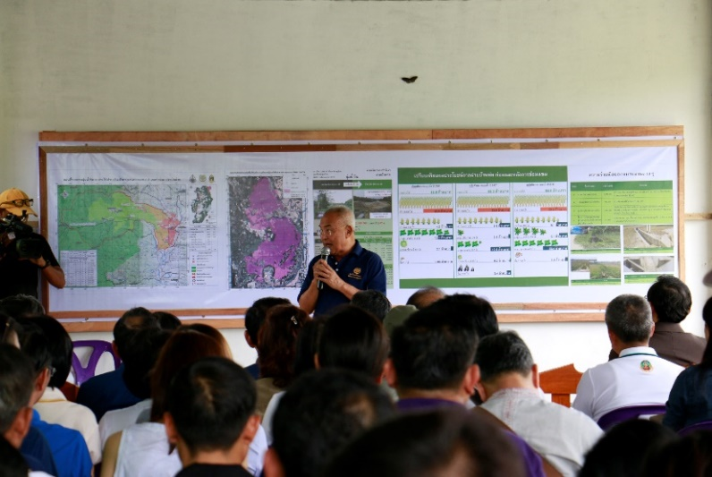
ม.ร.ว.ดิศนัดดา ดิศกุล ประธานกรรมการมูลนิธิแม่ฟ้าหลวงฯ ประธานกรรมการสถาบันส่งเสริมและพัฒนากิจกรรมปิดทองหลังพระฯ และเลขาธิการมูลนิธิปิดทองหลังพระฯ และประธานกรรมการมูลนิธิรากแก้ว กล่าวขอบคุณหน่วยงานต่างๆ ที่เข้าร่วมการศึกษาดูงานในครั้งนี้ โดยเฉพาะอย่างยิ่งคณะกรรมการพัฒนาการเศรษฐกิจและสังคมแห่งชาติ ซึ่งจะมีบทบาทในการปรับปรุงยุทธศาสตร์ของชาติในด้านทรัพยากรธรรมชาติและสิ่งแวดล้อม วันนี้เป็นวันประวัติศาสตร์ และคณะจะได้ข้อสรุปร่วมกันในวันที่ 12 กรกฎาคม 2559 หลังการศึกษาดูงานว่าจะเดินอย่างไรต่อไป การปลูกป่าหากไม่จัดการเรื่องปลูกคนให้คนอยู่ได้ ป่าไม่มีทางเกิด ขณะนี้ถึงเวลาที่ต้องเปลี่ยนแปลงใช้แนวทางให้คนอยู่ได้ก่อน แล้วป่าจึงอยู่ได้

นายสวัสดิ์ แก้วควัน อดีตประธานฝายน้ำริม (บ้านพ่อ) ได้กล่าวถึงประวัติของฝาย และการเข้าร่วมโครงการเพื่อซ่อมแซมฝายให้ใช้ได้อย่างเต็มประสิทธิภาพ
- ช่วงปี 2525 – 2538 ลุ่มน้ำริมประสบปัญหาการบุกรุกป่าต้นน้ำเพื่อทำไร่เลื่อนลอย ทางใต้น้ำของฝายริม 4 ตำบล 14 หมู่บ้านได้รับความเดือดร้อน จึงจัดการประชุมเพื่อหาทางออกในปี 2540 โดยใช้กระบวนการ เข้าใจ เข้าถึง พัฒนาตามแนวพระราชดำริของพระบาทสมเด็จพระเจ้าอยู่หัว ร่วมกันร่างระเบียบ ข้อบังคับ ห้ามขายที่แปลงให้กับคนนอกพื้นที่ ห้ามตัดไม้ทำลายป่า เฝ้าระวังไฟ ทุกปี หมู่บ้านใดฝืนกฎ จะไม่ได้รับการสนับสนุนจากรัฐ ปัจจุบัน มีการเลือกตั้งคณะกรรมการของ
แต่ละหมู่บ้าน ทำหน้าที่ตรวจป่าทุก 1 – 2 เดือน พร้อมทำงานทุกเวลา ป่าจึงอุดมสมบูรณ์
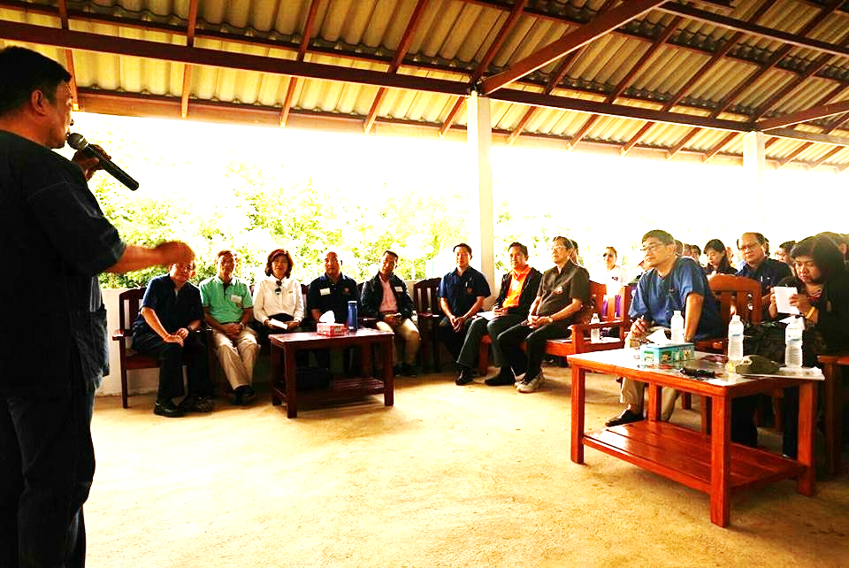
- ปี 2554 เกิดอุทกภัย ฝายบ้านฮวกที่อยู่เหนือฝายบ้านพ่อเกิดชำรุด และพังลงมาทำลายตัวฝายบ้านพ่อและนาเสียหาย จึงรายงานกับหน่วยงานทุกส่วน เนื่องด้วยงบประมาณในการซ่อมแซมสูง จึงไม่มีหน่วยงานใดให้ความช่วยเหลือ
- ต่อมาผู้นำชุมชนปรึกษาหารือกับศูนย์ประสานงานประชาคมน่าน ได้รับคำแนะนำให้จัดทำข้อมูลเสนอมูลนิธิปิดทองหลังพระฯ ดำเนินการ จัดผ้าป่าเพื่อระดมความช่วยเหลือ โดยโครงการสนับสนุนเพียงวัสดุอุปกรณ์ และเน้นให้ชาวบ้าน โดยเฉพาะชาวบ้านผู้รับผลประโยชน์ มีส่วนร่วมและลงแรง เพื่อสร้างกระบวนการเป็นเจ้าของร่วมกัน ปลูกจิตสำนึก รัก หวงแหน
- ปัจจุบันฝายมีสภาพดี และมีคณะกรรมการชุมชนดูแลฝาย ส่วนค่าตอบแทนที่คณะกรรมการได้รับคือ ข้าวเปลือก 5 กิโลกรัมต่อพื้นที่ 1 ไร่ ซึ่งเป็นสิ่งที่ปฏิบัติมาตั้งแต่บรรพบุรุษ

นายเรว โนฤทธิ์ ประธานฝายน้ำริม เสริมว่า
- ฝายบ้านน้ำริม บ้านพ่อมีระยะทางส่งน้ำ 7 กิโลเมตร ชุมชนใช้เวลาในการสร้างฝาย 85 วัน ใช้แรงงานทั้งสิ้น 840 แรงจากทั้ง 14 หมู่บ้าน ซึ่งสละแรงมาวันละ 10 คน ผลัดเวียนกันไป
- ในการดำเนินงานได้รับความร่วมมือจากชาวบ้าน ท้องที่ ท้องถิ่น ร่วมกันแก้ปัญหา
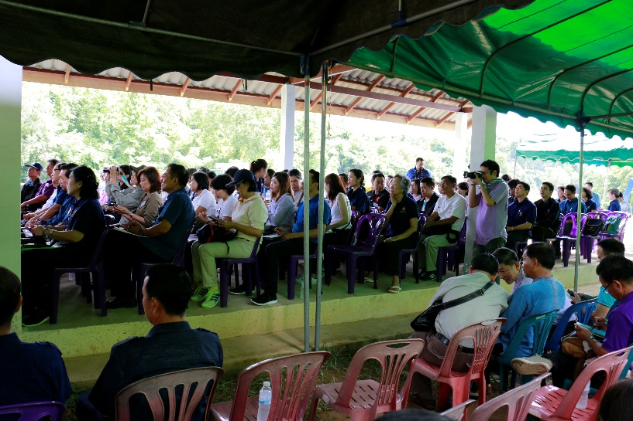
- ชาวบ้านได้รับผลประโยชน์มากขึ้นใน 1 ปี หลังจากปลูกข้าวเสร็จสามารถปลูก กะหล่ำปลี ยาสูบ ข้าวโพด พริก ฯลฯ มีเงินหมุนเวียนใช้จ่ายในชีวิตประจำวัน ส่งลูกหลานเรียนระดับปริญญาตรี / มหาวิทยาลัยได้โดยไม่ต้องกู้เงินจากแหล่งอื่น
- นอกจากนี้ชุมชนยังได้รับความช่วยเหลือจากโครงการฯ ในการประสานกับเกษตรอำเภอเพื่อจัดตั้งกลุ่มวิสาหกิจเกษตรกรลุ่มน้ำริม

นายบวร อิ่นแก้ว รองประธานฝายน้ำริม อธิบายเกี่ยวกับกฎระเบียบการบริหารจัดการน้ำฝายริม ดังนี้
- มีการประชุมคณะกรรมการจัดตั้งกฎระเบียบ
- สำหรับคลองส่งน้ำความยาว 7 กิโลเมตร มีการบริหารจัดการโดยแบ่งจ่ายน้ำจาก 2 สถานีทางเหนือน้ำ 3.5 กิโลเมตรในช่วงกลางคืน และจ่ายน้ำทางใต้น้ำ 3.5 กิโลเมตรในช่วงกลางวัน เพื่อป้องกันการลักน้ำจากแปลงที่อยู่ทางต้นน้ำในตอนกลางคืน
- หากมีการละเมิดกฎจะมีบทลงโทษคือ ถ้าเป็นชาวนาทั่วไป จะถูกปรับเงิน 500 บาท แต่ถ้าเป็นกรรมการหรือญาติของกรรมการ จะถูกปรับเงิน 1,000 บาท หากไม่ยอมจ่ายจะเรียกญาติมาคุย และตัดสิทธิ์ในชุมชนต่างๆ งดการร่วมฌาปณกิจศพ งดการเข้าร่วมงานมงคลและงานอวมงคลทั้งสิ้น ส่วนในกรณีที่เร่งดวน พืชเหี่ยวเฉา ขาดน้ำ มีการยกเว้นอนุโลมโดยสันติวิธี มีน้ำใจ เพื่อรักษาพืชผลทางการเกษตรของชาวบ้านไว้ได้
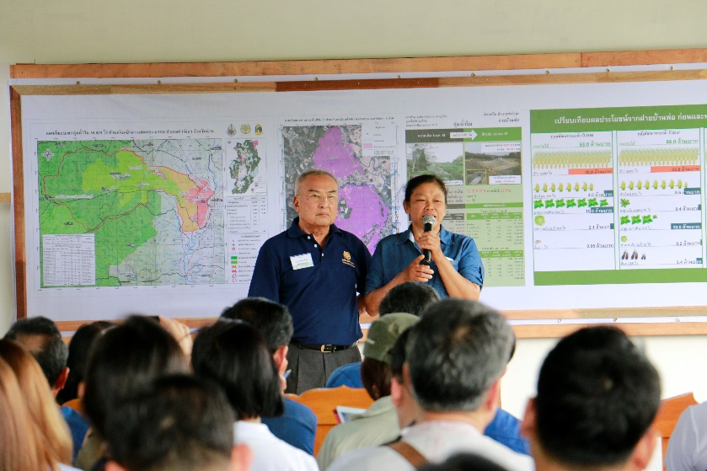
นางสังวาล บัวอิ่น และนางบัวมัน ทนะขว้าง เกษตรกร
ผู้ได้รับประโยชน์น้ำจากฝายริม กล่าวถึงประโยชน์ที่ได้รับ ดังนี้
- นางสังวาลกล่าวว่า ในรอบปี หลังจากปลูกข้าวแล้วจะปลูกมะเขือม่วงส่งให้บริษัท อดามัสอะโกโดมิ
ในพื้นที่ 1 ไร่ มีรายได้ประมาณ 200,000 บาท (กิโลกรัมละ 7.50 บาท) ต้นทุนประกอบด้วย ปุ๋ย ยาฆ่าแมลง ต้นทุนประมาณ 40,000 บาท โดยรวมรายได้ดี ส่งลูกเรียนได้ แต่ต้องใช้สารพิษจำนวนมากเพื่อให้ผิวของผลผลิตสวย ป้องกันแมลงเจาะ จึงเป็นที่มาของคำว่า “ปีแรกซื้อบ้าน ปีที่สองซื้อรถคันหรู ปีที่สามซื้อโลงศพใส่ตัวเอง” จึงทำให้ปีถัดมาเกษตรกรเปลี่ยนพืชหลังนาเป็นการปลูกยาหั่นเส้น ปีนี้ 5 ไร่ ขายได้ราคากิโลละ 130 บาท มีรายได้ทั้งหมดประมาณ 160,000 บาท
- นางสังวาลเคยเป็นหนี้ประมาณ 600,000 บาทจากการส่งลูกเรียน ปัจจุบันชำระหนี้ได้ และคงเหลือหนี้ประมาณ 200,000 บาท
- นางบัวมันกล่าวว่าการปลูกพืชแต่ละชนิดต้องดูแลดี น้ำเพียงพอ ในปีนี้ได้ปลูกพริก เนื่องจากมีราคาดีมาก สูงถึง 100บาท/กก. เมื่อเปรียเทียบกับอดีตที่ราคา 30-40 บาท/กก. อย่างไรก็ตาม ด้วยสภาพอากาศร้อน ดอกของพริกร่วงจึงไม่ได้ผลิตเท่าที่ควร ทุกแปลงของพื้นที่รับน้ำจากฝายริม สามารถปลูกพืชได้หลากหลายขึ้น มีรายได้ที่ดีขึ้น คุณภาพชีวิตจึงดีขึ้นมาด้วย

ม.ร.ว.ดิศนัดดา ชี้แจงเพิ่มเติมว่าการดำเนินงานของมูลนิธิฯ เน้นตอบให้ได้ว่าเงินลงทุนของรัฐบาล เป็นรายได้เข้ากระเป๋าชาวบ้านเท่าไร โดยก่อนดำเนินโครงการ ชุมชนมีรายได้จากพื้นที่รับน้ำอยู่ 53 ล้านบาท เมื่อพัฒนาระบบน้ำ ชุมชนได้รับประโยชน์เพิ่มขึ้น โดยในปีแรก รายได้เพิ่มเป็น 66 ล้านบาท และในปีที่ 2 เพิ่มเป็น 64 ล้านบาท ซึ่งสาเหตุที่น้อยลงกว่าปีแรกเนื่องจากราคาผลผลิตที่ลดลง แสดงให้เห็นว่าโครงการฯ ไม่มีการประกันราคา และให้ชาวบ้านเรียนรู้จากกลไกตลาด

เลขาธิการ สศช. สอบถามว่าจะดำเนินการอะไรต่อจากนี้ ทาง ม.ล.ดิศปนัดดา ดิศกุล รองประธานเจ้าหน้าที่บริหาร มูลนิธิแม่ฟ้าหลวงฯ ตอบคำถามดังกล่าวว่าการดำเนินการต่อจากนี้คือการสร้างชุมชนที่สามารถต่อยอดและพัฒนาตัวเองต่อไปได้ หากเราขายผลผลิตปฐมภูมิ รายได้จะจำกัด แต่ถ้าแปรรูปก็จะได้รายได้ที่มากกว่า และต่อเนื่อง การแปรรูปในชุมชนยังเป็นการต่อยอดจากความรู้ของคนรุ่นใหม่ที่ไปเรียนข้างนอกแล้วกลับมาพัฒนาชุมชน แทนที่จะไปต่อยอดให้กับบริษัท การแปรรูปสามารถดำเนินการได้ 2 รูปแบบ ได้แก่ สหกรณ์หรือบริษัท หรือธุรกิจเพื่อสังคม ซึ่งใช้ธุรกิจเป็นสื่อในการอนุรักษ์ป่าไม้และทรัพยากรธรรมชาติ

นายฐาปน สิริวัฒนภักดี กรรมการผู้อำนวยการใหญ่ บริษัท ไทยเบฟเวอเรจ จำกัด เสริมว่าตนเป็น
ส่วนหนึ่งของคณะทำงานพัฒนาเศรษฐกิจฐานรากและประชารัฐ ของโครงการสานพลังประชารัฐ มีการจัดตั้งธุรกิจเพื่อสังคม ภายใต้ชื่อ บริษัท ประชารัฐรักสามัคคี เช่นที่น่าน จะมี บริษัทประชารัฐรักสามัคคีน่าน ปัจจุบันมีการเชื่อมโยง 76 จังหวัด ยกเว้นกรุงเทพฯ มีส่วนกลางคือ บริษัท ประชารัฐรักสามัคคี (ประเทศไทย) จำกัด ภาครัฐได้ดำเนินการโดยออกนโยบายให้สิทธิประโยชน์ ไม่เรียกเก็บภาษีเงินได้นิติบุคคล ให้กับบริษัทที่ไม่มีเจตนาในการปันผลกำไร เพราะกำไรกลับมาช่วยชุมชนต่อเนื่อง หากคนในชุมชนมีเป้าหมายร่วมกัน และได้ทำงานอย่างสามัคคี สามารถหาทางออกร่วมกัน ก็จะสามารถสร้างรายได้กลับเข้ามาในชุมชน และทำให้เกิดความเข้มแข็ง

จุดที่ 2 ฝายแก้ง บ้านหัวน้ำ ต.ศิลาแลง อ.ปัว วันที่ 10 กรกฎาคม 2559
นายชนินทร์ พันธุ์เหม เจ้าพนักงานปกครองชำนาญการ ที่ทำการปกครองจังหวัดน่าน รายงานความเป็นมาและผลการดำเนินงานโครงการซ่อมแซม ปรับปรุง เสริมฝาย อ่างเก็บน้ำ และการส่งน้ำด้วยระบบท่อ ตามยุทธศาสตร์ขับเคลื่อนการพัฒนาตามปรัชญาเศรษฐกิจพอเพียงภาคการเกษตรและชนบท ของจังหวัดน่าน
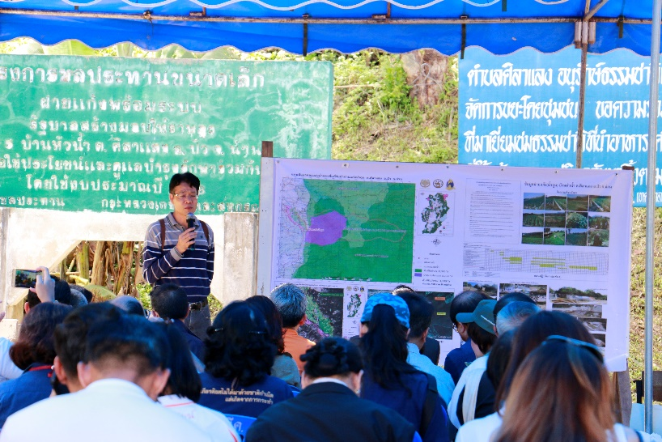
- จังหวัดน่านได้นำแนวคิดพื้นฐานปรัชญาของเศรษฐกิจพอเพียงมาบูรณาการแก้ไขปัญหาในพื้นที่ ภายใต้โครงการซ่อมแซม ปรับปรุง เสริมฝาย อ่างเก็บน้ำ การส่งน้ำด้วยระบบท่อฯ โดยใช้หลักการทำงาน 3 ประสาน คือ
1) ภาคราชการ เป็นผู้สนับสนุนนโยบาย แผนงาน บุคลากร และทรัพยากร
2) ภาคเอกชน สนับสนุนด้านกระบวนการพัฒนาชนบทเชิงพื้นที่ประยุกต์ตามพระราชดำริ ตามแนวทาง “เข้าใจ เข้าถึง พัฒนา” โดยมูลนิธิปิดทองหลังพระฯ นำงบประมาณรัฐบาลผ่านสำนักนายกรัฐมนตรีเป็นค่าวัสดุอุปกรณ์สำหรับการดำเนินงานในพื้นที่ และผู้ประกอบการธุรกิจเอกชนและหอการค้าจังหวัดน่าน จัดทำรายการพืชเศรษฐกิจที่ตลาดรับซื้อ ให้เกษตรกรในพื้นที่ที่รับประโยชน์จากโครงการฯ เลือกปลูกตามความต้องการพร้อมสนับสนุนองค์ความรู้ในการผลิตให้ได้คุณภาพตามที่ตลาดต้องการ 3) ประชาชนในพื้นที่ เป็นผู้ดำเนินงาน
โดยเสนอโครงการขึ้นมาจากพื้นที่ ผ่านการประชาคมและมีข้อตกลงในการหมุนเวียนแรงงานมาร่วมทำทุกขั้นตอน
- ขั้นตอนการเสนอโครงการฯ ได้แก่
- ผู้ว่าราชการจังหวัดทำความเข้าใจกับหัวหน้าส่วนราชการและมอบนโยบาย ว่าเป็นโครงการปรับปรุง ซ่อมแซม ฝาย อ่างเก็บน้ำ ระบบส่งน้ำ ให้แล้วเสร็จภาจใน 120 วัน ไม่สร้างใหม่ และนำน้ำไปใช้เพื่อการเษตรเท่านั้น ชาวบ้านเสนอโครงการผ่านอำเภอ โดยมีการคำนวณประโยชน์ที่ชาวบ้านจะได้รับ และชาวบ้านพร้อมร่วมลงแรง
- สำรวจสภาพความชำรุดเสียหายโดยอำเภอ อบต. ผู้นำชุมชน แก่เหมือง แก่ฝาย และชาวบ้านผู้รับประโยชน์
- เขียนแบบ ถอดแบบ และเซ็นต์รับรองแบบของ อปท. โดยสามารถปรับแบบได้ระหว่างดำเนินงานจริง เพื่อให้เกิดความมั่นคงแข็งแรง
- คำนวณผลประโยชน์ที่ชาวบ้านจะได้รับโดยอำเภอ
- คืนข้อมูลและประเมินความพร้อมของชาวบ้าน โดยชาวบ้านเห็นชอบให้ดำเนินการไม่ต่ำกว่า
ร้อยละ 70 ของผู้รับประโยชน์ และมีบันทึกข้อตกลงสละแรงงานหมุนเวียนมาร่วมซ่อมแซมฝาย
- กลั่นกรองโครงการโดยคณะกรรมการกลั่นกรองโครงการฯ
- อนุมัติโครงการโดยผู้ว่าราชการจังหวัด และจังหวัดแจ้งการอนุมัติโครงการฯ ให้อำเภอ และสถาบันส่งเสริมและพัฒนากิจกรรมปิดทองหลังพระฯ เพื่อจัดหาวัสดุอุปกร์ต่อไป
- ปรับปรุงซ่อมแซมฝาย
- ผลการดำเนินงาน คณะกรรมการกลั่นกรองโครงการฯ มีมติการประชุมอนุมัติโครงการ 6 ครั้ง
รวม 668 โครงการ ดำเนินการเสร็จสิ้นแล้ว 663 โครงการ และยกเลิก 5 โครงการ โครงการที่ดำเนินงานเสร็จแล้วครอบคลุมพื้นที่ 15 อำเภอ 67 ตำบล 241 หมู่บ้าน พื้นที่รับประโยชน์ 104,140 ไร่ 42,219 ครัวเรือน

นายธนายุทธ ทีฆาวงศ์ นายกเทศมนตรีเทศบาลตำบลศิลาแลง ชี้แจงความเป็นมาและผลการดำเนินงานซ่อมแซม ปรับปรุง ฝายแก้ง บ้านหัวน้ำ ต.ศิลาแลง อ.ปัว
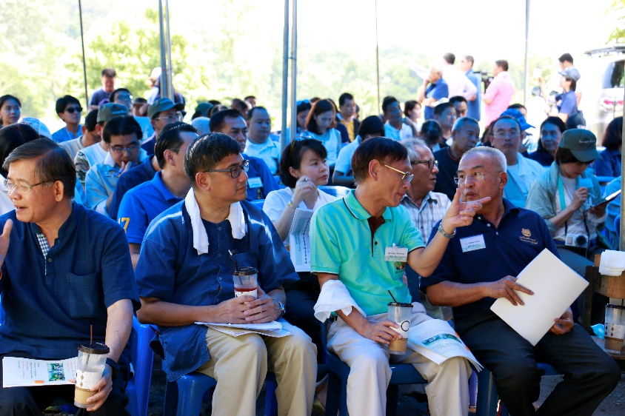
- กรมชลประทานได้สร้างฝายแก้งขึ้นเมื่อปี 2548 และถ่ายโอนให้เทศบาลแล้ว ต่อมาฝายชำรุดจากน้ำป่าเมื่อปี 2554 ชุมชนได้เสนอความต้องการในการซ่อมแซม แต่งบประมาณสูง จึงไม่มีหน่วยงานใดให้ความช่วยเหลือ
- ในปี 2556 มูลนิธิแม่ฟ้าหลวงฯ ดำเนินโครงการปลูกป่า สร้างคนฯ ในจังหวัดน่าน โดยได้ตั้งศูนย์เพาะกล้าไม้ที่บ้านตีนตก ต.ศิลาแลง อ.ปัว จึงได้รู้จักกับชุมชนศิลาแลง
- เดือนธันวาคม 2557 จังหวัดน่านได้แปลงยุทธศาสตร์มาปฏิบัติ ภายใต้โครงการซ่อมแซม ปรับปรุง เสริมฝาย อ่างเก็บน้ำ การส่งน้ำด้วยระบบท่อ ตามยุทธศาสตร์ขับเคลื่อนการพัฒนาตามปรัชญาของเศรษฐกิจพอเพียงฯ
- นายเสริม ต๊ะแก้ว อดีตประธานเครือข่ายอนุรักษ์ป่าไม้ของ ต.ศิลาแลง ได้เสนอโครงการซ่อมแซมฝายแก้งต่อเจ้าหน้าที่มูลนิธิแม่ฟ้าหลวงฯ หลังจากไม่มีหน่วยงานใดสามารถให้ความช่วยเหลือได้ มูลนิธิฯ แนะนำให้นำเสนอโครงการต่ออำเภอปัว เพื่อเสนอจังหวัดพิจารณาต่อไป
- ชุมชนร่วมกันดำเนินการซ่อมแซมฝายแก้งตั้งแต่วันที่ 10 ธันวาคม 2557 ถึง 14 กุมภาพันธ์ 2558 โดยใช้แรงงานชาวบ้านทั้งสิ้น 2,199 แรง ไม่ได้มีการจ้างเหมา และใช้งบประมาณค่าวัสดุไปทั้งสิ้น 2,840,782 บาท
- พื้นที่รับน้ำจากฝายแก้งคือ 2,125 ไร่ ซึ่งก่อนการซ่อมแซม มูลค่าผลผลิตในพื้นที่รับน้ำดังกล่าวอยู่ที่ 22,798,500 บาท หลังการซ่อมแซม ชาวบ้านมีรายได้เพิ่มขึ้นเป็น 43,005,150 บาท จากผลผลิตที่เพิ่มขึ้น และชาวบ้านสามารถใช้พื้นที่รับน้ำในการปลูกพืชหลังนาเพิ่มขึ้น 1,089 ไร่
- ชุมชนมีการดูป่าต้นน้ำของลุ่มน้ำกูน 10,125 ไร่ ยาวนานกว่า 40 ปี

จุดที่ 3 ฝายลุ่มน้ำขว้าง บ้านมอน ต.ศิลาแลง อ.ปัว วันที่ 10 กรกฎาคม 2559
นายสนิท เจริญวงศ์ ประธานฝายลุ่มน้ำขว้าง และอดีตกำนันตำบลศิลาแลง ได้กล่าวถึงความเป็นมาของโครงการซ่อมแซมฝายลุ่มน้ำขว้างทั้ง 4 ตัว (ฝายน้ำบาง ฝายห้วยโป่ง ฝายต้นไฮ และฝายผาเงิบ) ดังนี้
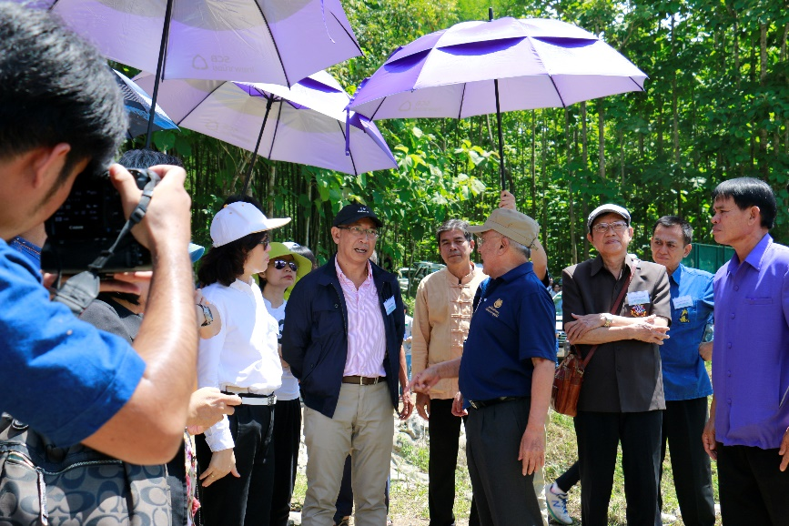
- ชุมชนศิลาแลงมีการดูแลรักษาป่า 60,000 ไร่ ซึ่งเป็นต้นน้ำของน้ำที่ส่งมายังฝายทั้ง 4 ตัว พื้นที่รับประโยชน์จากฝายรวม 214 ไร่
- ก่อน ปี 2557 ที่ดำเนินโครงการซ่อมแซมฝาย ชุมชนต้องตัดไม้เพื่อซ่อมแซมฝายไม้กั้นน้ำ ตัวละ 400 ท่อน โดยซ่อมแซมปีละ 2 ครั้ง ทำให้ต้องตัดไม้ในป่ามาใช้มากถึงปีละ 3,200 – 4,000 ท่อน ซึ่งเป็นไม้ที่มีเส้นผ่านศูนย์กลางเท่าท่อนขาของคน
ไปจนถึงขนาดเท่า 1 คนโอบ
- ฝายทั้ง 4 ตัวใช้เงินลงทุนค่าวัสดุอุปกรณ์ประมาณ 3 ล้านบาท ซึ่งส่งน้ำไปยังพื้นที่เพียง 214 ไร่
หากพิจารณาแต่ด้านเศรษฐกิจอาจจะไม่คุ้มค่า แต่ประเด็นสำคัญอยู่ที่การรักษาไม้จำนวนมากในป่า
ไว้ได้ เพราะชาวบ้านไม่มีความจำเป็นที่จะต้องไปตัดไม้มาซ่อมฝายแล้ว
- ปัจจุบัน ชุมชนประสบปัญหาการทำกินในพื้นที่เขา บริเวณตำบลภูคา อยากให้หน่วยงานที่เกี่ยวข้องช่วยแก้ไข

การบรรยายสรุป หัวข้อ “ปลูกป่า ปลูกคน ตามตำราแม่ฟ้าหลวงฯ” วันที่ 11 กรกฎาคม 2559
นายณรงค์ อภิชัย ผู้อำนวยการฝ่ายปฏิบัติการภาคสนาม มูลนิธิแม่ฟ้าหลวง ในพระบรมราชูปถัมภ์ บรรยายสรุปเรื่องหลักการ แนวคิดแนวปฏิบัติ และกระบวนการสำคัญที่ทำให้คนและป่าอยู่ร่วมกันได้อย่างยั่งยืน ดังนี้
ทำไมเขาหัวโล้น
- เขาหัวโล้นเกิดจากการถางเผา เพื่อขยายพื้นที่ทำกิน ทำการเกษตร เพื่อสร้างรายได้ (ที่สำคัญได้แก่อาหารและส่งลูกเรียน) ข้าวโพดเป็นพืชที่ขึ้นง่าย แข็งแรง ทนทาน ประกอบกับกระแสทุนนิยมและการส่งเสริมการปลูกถึงตัวเกษตรกรยังเป็นแรงเสริมอีกทางหนึ่ง รวมทั้งการที่ผู้นำชุมชนเป็นผู้ขายและรับซื้อข้าวโพดเองและนโยบายประกันราคาของภาครัฐด้วย แต่ที่สำคัญ คือ ตลาด เพราะข้าวโพด
มีตลาดชัดเจน เข้าถึงง่าย ต่างจากไม้ยืนต้น ที่ชาวบ้านไม่แน่ใจว่ามีสิทธิในพื้นที่และต้นไม้หรือไม่
จึงนิยมปลูกไม้ล้มลุกมากกว่า เพราะชั่วคราว ใช้ได้เลย
แนวทางการแก้ไข
- เมื่อสาเหตุของเขาหัวโล้นไม่ใช่ความโลภ แต่เป็นเพื่ออยู่รอด ให้พ้นจากความยากจน ดังนั้น การสร้างโอกาสทางอาชีพ / สร้างรายได้จึงเป็นปัจจัยสำคัญ ซึ่งนำไปสู่แนวทางการปลูกป่าของมูลนิธิ
แม่ฟ้าหลวงฯ คือ ปลูกป่าต้องเริ่มจากปลูกคน
- ในการปลูกป่า จึงต้องเทียบว่ารายได้จากการปลูกข้าวโพด ฝิ่น หรือพืชใดๆ ก็ตามบนพื้นที่สูงเป็นเท่าไร เส้นความยากจนของจังหวัดนั้นเป็นเท่าไร พืชทางเลือกหรืออาชีพทางเลือกตัองสร้างรายได้ให้ชาวบ้านมากกว่านั้น โดยต้องคำนึงถึงต้นทุนด้วย ดังนั้น อาชีพทางเลือก (พืชและสัตว์) ต้องเหมาะสมกับพื้นที่ ต้องแข่งกับข้าวโพด ฝิ่น หรือพืชที่บุกรุกป่าได้ และมีตลาดรองรับ นอกจากนี้ ต้องปลูกบนกระดาษ หรือคำนวนประโยชน์ที่ชาวบ้านจะได้รับว่าสร้างรายได้เท่าไร ในปีไหน และกี่ปี ก่อนเสนออาชีพทางเลือกเหล่านั้นให้ชาวบ้านเป็นผู้เลือกเอง
- นอกจากนี้ ยังต้องมีมาตรการเสริมควบคู่กันด้วย ได้แก่
  - การสนับสนุนการป้องกันไฟป่าโดยชุมชน : ถ้าไฟไม่ไหม้ให้ไร่ละ 10 บาทเข้ากองทุนป่าอนุรักษ์ แต่ถ้าไหม้ ปรับไร่ละ 500 บาทจากกองทุน
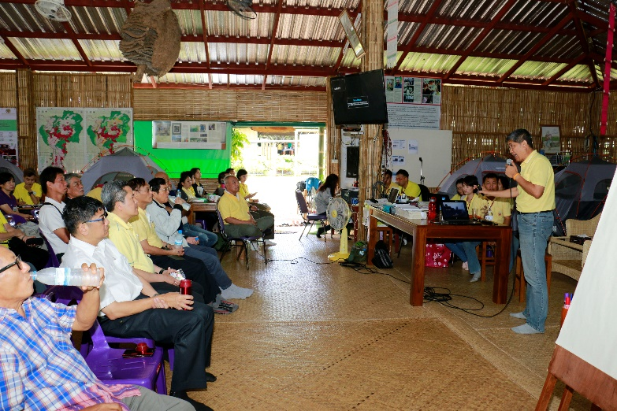
  - ลดต้นทุนการผลิต ซึ่งครอบคลุมการลดการใช้ปุ๋ยและยา
  - ลดค่าใช้จ่ายเรื่องกินและใช้ นั่นคือ ความมั่นคงด้านอาหาร เช่น ปลูกทุกอย่างที่กิน กินทุกอย่างที่ปลูก ทำนาขั้นบันได
  - การจัดการทุน ได้แก่ น้ำและดินให้เหมาะสม
- อีกทั้ง ยังต้องกำหนดขอบเขตการใช้ประโยชน์พื้นที่ให้ชัดเจน โดยการตกลงร่วมกับชุมชน ต้องมีพืช / รายได้ระยะกลางและระยะยาวด้วย ซึ่งต้องใช้เวลาหลายปีกว่าผลผลิตจะออก จึงต้องปลูกบนกระดาษให้ชาวบ้านเห็นรายได้ที่จะเกิดขึ้น ชาวบ้านจึงจะเชื่อ และควรมีหลายชนิด ให้เขาเลือกเอง โดยเน้นการต่อยอดจากความรู้ ภูมิปัญญาเดิม ปรับเทคโนโลยีให้เข้ากับชาวบ้าน
ประสบการณ์การทำงานของมูลนิธิแม่ฟ้าหลวงฯ ที่ดอยตุง
- มูลนิธิแม่ฟ้าหลวงฯ ดำเนินการปลูกป่าที่ดอยตุงตั้งแต่ปี 2531 โดยเน้นการสร้างอาชีพและการปลูกและดูแลป่าควบคู่กัน โดยมีปัจจัยความสำเร็จสำคัญ คือ ความเป็นเจ้าของของชุมชน โดยเฉพาะในป่าเศรษฐกิจ และการแปรรูปซึ่งเป็นตัวสร้างรายได้ระยะยาวให้ชุมชน และรักษาป่าเอาไว้ได้
การดำเนินงานในจังหวัดน่าน
- สาเหตุที่มาดำเนินการในจังหวัดน่าน เพราะเป็นพื้นที่ต้นน้ำ แต่พื้นที่ป่ากำลังหายไป ประกอบกับมีปัญหาความยากจน และมีผู้ป่วยจากสารเคมีจำนวนมาก
- มูลนิธิแม่ฟ้าหลวงฯ ร่วมกับมูลนิธิปิดทองหลังพระฯ เข้ามาดำเนินการตั้งแต่ปี 2552 เริ่มจากการสร้างอาสาในพื้นที่ ได้แก่ เยาวชนที่ชุมชนเลือกให้ทำงานกับโครงการ เช่น เดินจับ GPS ตรวจวัดพื้นที่
เป็นต้น จากนั้น พัฒนาระบบน้ำเพื่อการอุปโภคบริโภค และตั้งกองทุนปศุสัตว์และพืชอย่างครบวงจร
- เมื่อคนอยู่รอดแล้ว มูลนิธิแม่ฟ้าหลวงฯ จึงเริ่มปลูกป่าในปี 2556 โดยนำบทเรียนปลูกป่า ปลูกคนจากโครงการพัฒนาดอยตุงฯ มาปรับใช้ โดยยังคงดำเนินการเรื่องการปลูกคน ได้แก่ การพัฒนาระบบน้ำ ลดการใช้ไม้ในการทำฝายโดยใช้เกเบี้ยน ลดการใช้พื้นที่ เช่น การทำนาขั้นบันได เป็นต้น คู่ขนานไปกับการปลูกป่า ได้แก่ การบริหารจัดการการใช้ประโยชน์พื้นที่ตามดอยตุงโมเดล นั่นคือ ป่าอนุรักษ์ 60% ป่าเศรษฐกิจ 20% ป่าใช้สอย 8% พื้นที่ทำกิน 10% และที่อยู่อาศัย 2% และมาตรการปลูกและดูแลรักษาป่าและทรัพยากรธรรมชาติ
- กระบวนการทำงานในพื้นที่เน้นการสร้างความเข้าใจ การมีส่วนร่วมของคนและหน่วยงานในพื้นที่ ได้แก่ ทหาร เป็นต้น และปรับวิธีการให้เข้ากับภูมิสังคม และพัฒนาทั้งพื้นที่ นั่นคือ พัฒนาเศรษฐกิจ สังคม และสิ่งแวดล้อมไปพร้อมๆ กัน เพื่อให้ขับเคลื่อนการพัฒนาทั้งลุ่มน้ำได้
- ขั้นตอนการบริหารจัดการการใช้ประโยชน์พื้นที่ตามดอยตุงโมเดล เริ่มจากการขีดพื้นที่ลุ่มน้ำ
จากนั้น จับ GPS พื้นที่ทำกิน กำหนดพื้นที่ป่าใช้สอยโดยชุมชนรวมแล้วประมาณ 8% ของพื้นที่ลุ่มน้ำ และที่เหลือจึงเป็นป่าอนุรักษ์ โดยในการขยับสัดส่วนพื้นที่ จะดูแลให้พื้นที่ทำกินอยู่ประมาณ 10% ของพื้นที่ลุ่มน้ำ และเปลี่ยนพื้นที่ทำกินให้เป็นป่าเศรษฐกิจประมาณ 20% ของพื้นที่ลุ่มน้ำ
และนอกเหนือจากนั้นเป็นป่าอนุรักษ์
- นอกจากนี้ ยังมีกระบวนการติดตามอย่างต่อเนื่อง เพื่อตรวจสอบการบุกรุกพื้นที่ ไฟป่า และการเจริญเติบโตของกล้าไม้ต่างๆ เช่น ระบบ GIS การใช้ตัววิ่ง กฎระเบียบและมาตรการของชุมชนเอง เป็นต้น

จุดดที่ 4 และ 5 บ้านน้ำช้างพัฒนา ต. ขุนน่าน อ. เฉลิมพระเกียรติ วันที่ 11 กรกฎาคม 2559
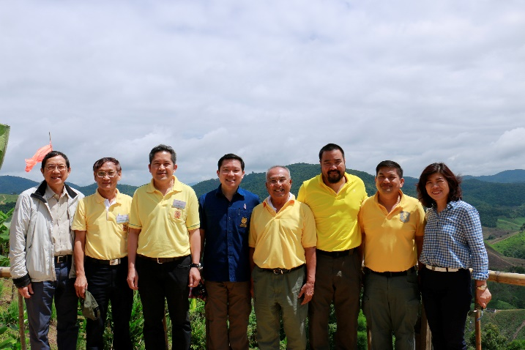
นายกานต์ เจริญจิตรัตนกุล ผู้ใหญ่บ้านน้ำช้างพัฒนา อธิบายความเป็นมาของการเข้าร่วมโครงการ และบทบาทของชุมชนในการร่วมกันฟื้นฟูและดูแลป่าและทรัพยากรธรรมชาติ โดยเน้นประเด็น ดังนี้
- ในเรื่องไฟป่า นอกจากมาตรการเฝ้าระวังและเวรยามโดยชุมชนแล้ว ยังต้องประสานและดูแลป่าในระดับระหว่างประเทศ เพราะการทำลายป่าอาจมาจากอีกฟากของพรมแดน (ลาว)
- ความสำคัญของการบังคับใช้กฎระเบียบชุมชน ซึ่งควรเป็นกฎที่ตั้งด้วยความเห็นชอบร่วมกัน ชุมชนเป็นเจ้าของ เพราะทำให้สามารถดำเนินการได้ทันทีหากมีการละเมิด โดยแบ่งเป็นประธานฝ่ายต่างๆ ทั้งตรวจสอบ ตัดสิน ลาดตระเวน
- ในอดีต ชาวบ้านถูกจับติดคุกหลายราย เพราะเข้าไปตัดไม้เพื่อนำไปทำฝาย ผู้ใหญ่กานต์จึงยื่นฎีกา
ขอความเป็นธรรม เพื่อให้ชาวบ้านมีอนาคตอยู่กับป่าสงวนและบริหารจัดการร่วมได้ คนต้องมีส่วนร่วมและเป็นเจ้าของทรัพยากร จึงจะยั่งยืน ปัจจุบัน เมื่อมูลนิธิแม่ฟ้าหลวงฯ เข้ามาดำเนินการเรื่องป่า จึงมีความชัดเจนมากขึ้น โดยเฉพาะในเรื่องคนอยู่กับป่า
- กฎระเบียบต้องดำเนินการควบคู่กับกิจกรรมส่งเสริมและการติดตามผล เช่น การสร้างหอดูไฟ เพื่อเฝ้าระวัง และมีการติดตามผล พบว่าไฟป่าลดลง 99% แสดงให้เห็นว่าหอดูไฟเป็นส่วนหนึ่งของการป้องกันได้ แต่อีก 70% เป็นหน้าที่ของชุมชน และผู้เกี่ยวข้องที่จะต้องร่วมกิจกรรมตั้งแต่การปฏิบัติตามมาตรการป้องกันไฟป่า และปลูกป่าร่วมกัน

นางลลิตา บัวแสน อาสาพัฒนาบ้านน้ำช้างพัฒนาเสริมว่า
- ภาพรวมพื้นที่บ้านน้ำช้างพัฒนา มี 250 ครัวเรือน ประชากร 844 คน การบริหารจัดการยึดหลักจากผู้นำชุมชน คณะกรรมการ และให้ชาวบ้านมีส่วนร่วม
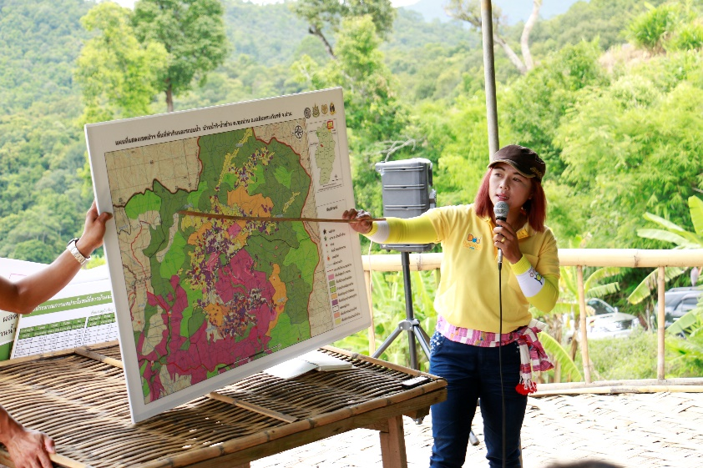
- ธงสีต่างๆ ที่เห็นระบุการใช้พื้นที่ ธงสีขาวระบุพื้นที่ป่าอนุรักษ์ ซึ่งบ้านน้ำช้างดูแลประมาณ 30,000 ไร่ ธงสีเหลืองระบุพื้นที่ป่าใช้สอย โดยชาวบ้านมีมติการประชุมร่วมกันว่าควรจัดป่าใช้สอยตรงไหนบ้าง และมีกฎระเบียบว่าก่อนตัดควรทำอย่างไร เมื่อใช้แล้วต้องทำอย่างไร หากละเมือทำอย่างไร พื้นที่ป่าใช้สอยของบ้านน้ำช้างพัฒนามีประมาณ 3,000 ไร่ ส่วนธงสีส้มระบุพื้นที่ป่าเศรษฐกิจ ซึ่งชาวบ้านเป็นคนคิดเองว่าจะปลูกพืชชนิดใดบ้าง โดยมูลนิธิฯ ให้ชาวบ้านไปดูงานในหมู่บ้านที่ปลูกแล้วก่อน รวมทั้งศึกษาผู้ที่ประสบความสำเร็จ ปลูกแล้วมีตลาดขาย เพื่อตัดสินใจว่าจะปลูกพืชชนิดใดที่เหมาะกับพื้นที่ของตน เช่น มะม่วงหิมพานต์ชอบพื้นที่สูงและโล่ง ทั้งนี้ ปี 2556 - 2558 พื้นที่บ้านน้ำช้างปลูกทั้งหมดกว่า 3,000 ไร่
- การทำงานกับชาวบ้านต้องเน้นการทำให้เห็นเป็นตัวอย่าง ตอนแรกมีเพียง 33% ที่เชื่อ จากนั้นทีมงานลงมือปลูกเอง และเมื่อขายผลผลิตได้ ชาวบ้านก็เชื่อมากขึ้น ตอนนี้มี 95% ที่ปลูกป่าทั้ง 3 อย่าง
ส่วนที่เหลืออีก 5% คือคนอายุ 60-65 ปี ที่มีความคิดเดิมๆ ซึ่งคิดว่าจะปล่อยไป แต่จะอบรมปลูกจิตสำนึกรุ่น วัย 6-7 ขวบ เพื่อทดแทนในอนาคต
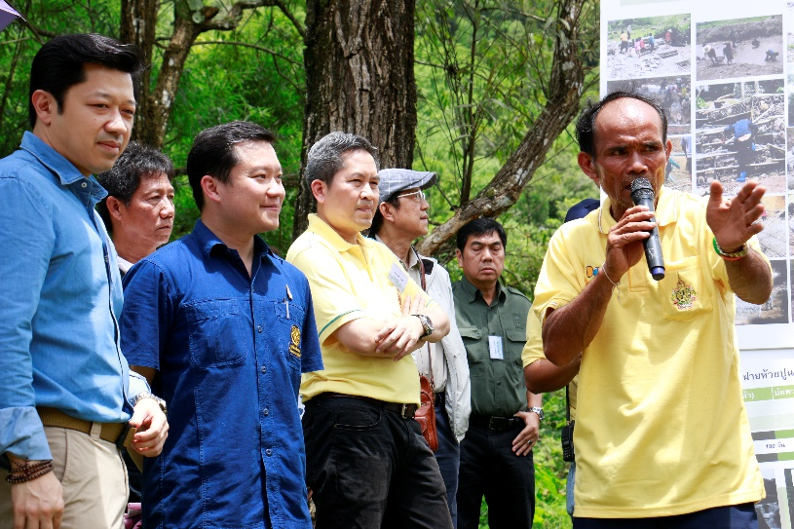
- ในช่วงที่ผ่านมา มีการเวนคืนผืนป่า ทำมา 2 เดือนกับคณะกรรมการ โดยมีเป้าหมาย 1,708 ไร่ ช่วงแรกชาวบ้านก็ไม่สบายใจ แต่เมื่ออธิบายให้ชาวบ้านฟังว่า พื้นที่ไม่ได้หายไปไหน แต่จะทำให้ได้ต้นน้ำเพิ่มขึ้น
น้ำก็เป็นประโยชน์ต่อชุมชนเอง
จึงทำให้ชาวบ้านคืนพื้นที่ทั้งหมดประมาณ 2,200 ไร่

ม.ร.ว. ดิศนัดดา เสริมต่อว่าเรื่องการพัฒนาผู้นำและถ่ายความเป็นผู้นำจากรุ่นสู่รุ่น จากรุ่น 1 คือ ม.ร.ว. ดิศนัดดา ไปสู่ทีมงานมูลนิธิแม่ฟ้าหลวงฯ หลายรุ่น จนไปสู่อาสาพัฒนาในชุมชนจังหวัดน่าน ปัจจุบันมีทั้งหมด 5 รุ่นแล้ว และกำลังดำเนินการถ่ายทอดความเป็นผู้นำการเปลี่ยนแปลงไปสู่รุ่นที่ 6 ได้แก่ เด็กนักเรียนในโรงเรียน
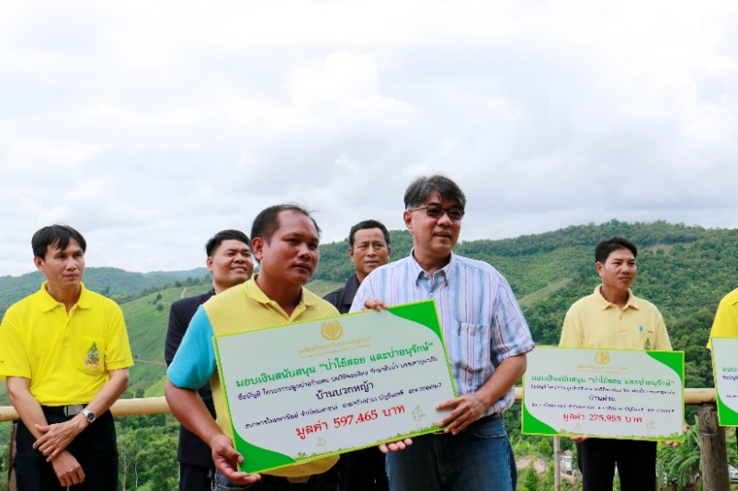
จากนั้น ผู้แทนมูลนิธิฯ จึงเชิญผู้แทนจากองค์กรต่างๆ มอบเงินกองทุนป่าอนุรักษ์และป่าใช้สอย ให้แก่ผู้แทน 14 หมู่บ้าน โดย ม.ร.ว. ดิศนัดดา ย้ำถึงเรื่องการคิดและทำนอกกรอบในเรื่องการบริหารจัดการไฟป่า ซึ่งลดลง 99% ตั้งแต่มูลนิธิฯ เข้ามาดำเนินการ โดยหากไฟไม่ไหม้จะจ่ายเงิน
10 บาท/ไร่ เข้ากองทุนป่าอนุรักษ์และป่าใช้สอยของหมู่บ้าน แต่ถ้าไฟไหม้ปรับ 500 บาท/ไร่ ซึ่งจะดำเนินการต่อไปจนกว่าป่าเศรษฐกิจจะให้ผลผลิต ทั้งนี้ การใช้เงินในกองทุนดังกล่าวจะต้องเป็นไปเพื่อพัฒนาคุณภาพชีวิตของชาวบ้าน หรือสร้างรายได้โดยตรงให้ชาวบ้านเท่านั้น โดยใน 5 ปีแรกนี้ ทางมูลนิธิฯ ขอเซ็นเช็คร่วมก่อน

การร่วมหารือเชิงบูรณาการเพื่อกำหนดแนวทางการทำงานร่วมกัน และจัดทำแผนงานระยะ 20 ปี
เพื่อนำเสนอรัฐมนตรีว่าการกระทรวงทรัพยากรธรรมชาติและสิ่งแวดล้อม เพื่อพิจารณาตามนโยบาย “ประชารัฐ” ของรัฐบาล วันที่ 12 กรกฎาคม 2559
เรื่องที่ 1: เกริ่นนำการประชุม โดยคุณจำเริญ ยุติธรรมสกุล ที่ปรึกษาสถาบันปิดทองหลังพระฯ และเลขาธิการมูลนิธิรากแก้ว
ความเชื่อมโยงของสามมูลนิธิ
- มูลนิธิแม่ฟ้าหลวงฯ เป็นหัวใจขององค์ความรู้และแนวทางการปฏิบัติ ดำเนินงานพัฒนาและผลักดันให้ไปสู่เป้าหมายการพัฒนาสู่ระดับสากล
- มูลนิธิปิดทองหลังพระฯ นำศาสตร์พระราชามาใช้เพื่อการพัฒนาสังคม ทำงานร่วมกับราชการในทุกมิติ (กระทรวงมหาดไทย, กระทรวงทรัพยากรฯ, กระทรวงเกษตร, สำนักนายกฯ ซึ่งเป็นหน่วยงานกลาง ร่วมเป็นกรรมการ) และดำเนินงานพัฒนาเพื่อเป็น catalyst ใน 5 จังหวัด เพื่อเป็นตัวอย่างให้ราชการ ดังนั้น ในช่วงปี 2559 – 2563 จะเป็นเรื่ององค์ความรู้ เพื่อการเผยแพร่ เพื่อเป็นการนำองค์ความรู้ที่ได้ไปประยุกต์กับหน่วยงานอื่นๆ เพื่อการพัฒนาระดับชาติต่อไป
- มูลนิธิรากแก้ว มีหน้าที่ดึงมหาวิทยาลัยมาขับเคลื่อนการพัฒนา เพื่อให้ได้เยาวชนรุ่นใหม่ที่มีคุณภาพ และได้องค์ความรู้จากการที่อาจารย์และนักศึกษาเข้าไปทำงานในชุมชน ปัจจุบันทำงานร่วมกับ 179 มหาวิทยาลัย
- ทั้งสามมูลนิธิร่วมใช้องค์ความรู้ตามแนวพระราชดำริ แต่เน้นภารกิจที่ตรงตามจุดแข็งของแต่ละมูลนิธิ
หัวข้อการนำเสนอของแต่ละองค์กร
- ผลการศึกษาดูงาน
- ข้อเสนอและข้อแนะนำเพื่อปรับปรุงงานของมูลนิธิแม่ฟ้าหลวงฯ และมูลนิธิปิดทองหลังพระฯ
- หน่วยงานของท่านสามารถสนับสนุนหรือมีส่วนร่วมในด้านใดได้บ้าง
- อื่นๆ

เรื่องที่ 2 : กล่าวเปิดการประชุม โดย ม.ร.ว. ดิศนัดดา ดิศกุล ประธานกรรมการมูลนิธิแม่ฟ้าหลวงฯ
- การรวมตัวกันครั้งนี้ เป็นนโยบายจากนายกรัฐมนตรี
- ขอให้ทุกฝ่ายเปิดหัว เปิดตา เปิดใจ และขอให้พูดและแลกเปลี่ยนกันจากใจจริง
- วันนี้ เราเริ่มรู้จักกัน เรียนรู้กันและกันว่าจะทำงานร่วมกัน เพื่อให้ประชาชนได้รับประโยชน์อย่างแท้จริงได้อย่างไร
เรื่องที่ 3: ข้อคิดเห็นจากหน่วยงานที่เข้าร่วมประชุม
หน่วยงานที่ 1 : คณะกรรมการพัฒนาการเศรษฐกิจและสังคมแห่งชาติ (NESDB) โดย คุณลดาวัลย์ คำภา รองเลขาธิการคณะกรรมการพัฒนาการเศรษฐกิจและสังคมแห่งชาติ
การดำเนินงานของ NESDB
- วิสัยทัศน์ของ NESDB คือ “ประเทศไทยมีความมั่นคง มั่งคั่ง ยั่งยืน ด้วยการพัฒนาตามปรัชญาเศรษฐกิจพอเพียง ใน 20 ปี” ซึ่งเป็นกรอบในการกำหนดยุทธศาสตร์การพัฒนาระยะยาวของประเทศ โดยคำว่ามั่นคงครอบคลุมความมั่นคงทางอาหาร พลังงาน และน้ำ คำว่ามั่งคั่งไม่ใช่เพียงเงิน แต่ครอบคลุมถึงศักยภาพในการต่อยอดทุนที่มี และคำว่ายั่งยืนหมายถึงความต่อเนื่อง
- การดำเนินงานของมูลนิธิฯ (จากที่ศึกษาดูงานมา) สอดคล้องกับแผนพัฒนาฯ ฉบับที่ 12 (พ.ศ. 2560 – 2564) ซึ่งจะเริ่มใช้วันที่ 1 ต.ค. 59 แน่นอน โดยเฉพาะ ยุทธศาสตร์ที่ 4 การเติบโตที่เป็นมิตรกับสิ่งแวดล้อมเพื่อการพัฒนาอย่างยั่งยืน ซึ่งรวมถึงการเพิ่มพื้นที่ป่า การแก้ไขปัญหาการรุกป่า และครอบคลุมเรื่องการใช้ประโยชน์จากทรัพยากรป่าไม้ธรรมชาติอย่างยั่งยืน การอนุรักษ์ การส่งเสริมการปลูกป่าเศรษฐกิจเพื่อให้คนสามารถใช้ประโยชน์และอยู่กับป่าได้อย่างยั่งยืน และการบริหารจัดการน้ำ
สิ่งที่ได้จากการดูงาน
- การขยายผล “ดอยตุงโมเดล” ในจังหวัดน่าน
- การประยุกต์แนวพระราชดำริ “ปลูกป่า ปลูกคน” และ area – based development ในพื้นที่จริง
- ความตั้งใจของมูลนิธิ และประชาชนในพื้นที่ในการร่วมพัฒนา
- สายตาที่มีความสุขของประชาชน
- สอดคล้องกับเป้าหมายกับพัฒนาที่ยั่งยืน (SDGs) โดยเฉพาะข้อ 1, 2 , 6 และ 15 โดยตรง
ข้อสังเกต/ข้อเสนอแนะเกี่ยวกับการทำงานของมูลนิธิแม่ฟ้าหลวงฯ และมูลนิธิปิดทองหลังพระฯ
- หากดำเนินการในพื้นที่เสี่ยง ต้องมีความร่วมมือกับหน่วยงานด้านความมั่นคง
- ปัจจัยความสำเร็จที่สำคัญ คือ ความน่าเชื่อถือของมูลนิธิ และความเชื่อมั่นจากประชาชน
- ในการขยายผล จำเป็นต้องอาศัยผู้ที่มีความตั้งใจจริงและมีทักษะ จึงต้องเร่งพัฒนาคนทำงาน และควรนำเทคโนโลยีมาประยุกต์ใช้
- ดอยตุงโมเดลมีขั้นตอนและต้องใช้เวลาจึงอาจไม่ทันการเปลี่ยนแปลง เพราะฉะนั้นควรทำให้กระชับและรวดเร็วขึ้น โดยอาจใช้การสร้างเครือข่ายเพื่อลดขั้นตอนและระยะเวลาในการดำเนินการ
- ควรเพิ่มเรื่องการพัฒนาผลิตภัณฑ์
การดำเนินการขั้นต่อไป
- สภาพัฒน์ฯ จะบรรจุแนวทางการรักษาผืนป่าของมูลนิธิฯ ไว้ในแผนพัฒนาเศรษฐกิจและสังคมฉบับที่ 12 และสนับสนุนการทำงานของมูลนิธิฯ
- ข้อเสนอแนะ :
- ควรระดมทุนจากภาครัฐและเอกชนในการตั้งกองทุน เพื่อเป็นงบประมาณสนับสนุนโครงการในระยะยาว
- ควรมีกลไกสนับสนุนการบริหารและขับเคลื่อนยุทธศาสตร์เขาหัวโล้นอย่างเป็นรูปธรรม โดยมีนายกรัฐมนตรีเป็นประธาน และทำงานร่วมระหว่างภาครัฐ เอกชน และภาคีการพัฒนา

หน่วยงานที่ 2 : สำนักนายกรัฐมนตรี โดยคุณมณีรัตน์ นิลพันธ์ ผู้อำนวยการสำนักงานขับเคลื่อนการพัฒนาตามปรัชญาของเศรษฐกิจพอเพียง
การดำเนินงานของสำนักนายกฯ
- การทำงานของสำนักงานขับเคลื่อนฯ เน้นการบูรณาการทุกหน่วยงานที่ทำงานด้านการพัฒนาตามหลักเศรษฐกิจพอเพียง ด้วย 7 ยุทธศาสตร์ ได้แก่
- ยุทธศาสตร์ ที่ 1 : ภาคการเกษตรและชนบท
เน้นการพัฒนาเชิงพื้นที่และโครงสร้างพื้นฐานในชุมชน ซึ่งครอบคลุมการ “ปลูกป่า ปลูกคน” ที่มูลนิธิฯ ดำเนินการ
- ยุทธศาสตร์ ที่ 2 : การส่งเสริมภาคการศึกษา
เน้นการให้ความรู้ ความเข้าใจ และกระจายแนวคิดเรื่ององค์ความรู้และการประยุกต์ใช้เศรษฐกิจพอเพียงในสถาบันการศึกษา
- ยุทธศาสตร์ ที่ 3 : สนับสนุนส่งเสริมด้านธุรกิจบริการ และผู้ประกอบการรายย่อย
- ยุทธศาสตร์ที่ 4 : การเผยแพร่ประชาสัมพันธ์ในต่างประเทศ
- ยุทธศาสตร์ที่ 5 : การเผยแพร่ประชาสัมพันธ์ในประเทศไทย
- ยุทธศาสตร์ที่ 6 : ด้านความมั่นคงและแนวชายแดน
- ยุทธศาสตร์ที่ 7 : การบริหาร และอำนวยเพื่อขับเคลื่อนยุทธศาสตร์ต่างๆ
- การดำเนินงานเริ่มจากกำหนด target หรือเป้าหมาย ครอบคลุม 25% ของประเทศ จากนั้น
ให้ผู้ปฏิบัติตามยุทธที่ 1 2 และ 6 เข้าไปดำเนินการ เมื่อเกิดรายได้หรือผลผลิต จึงต่อยอดด้วยยุทธ
ที่ 3 ในส่วนของยุทธที่ 4 และ 5 จะประชาสัมพันธ์ผลงานต่างๆ ตลอดการดำเนินงาน
- รมว. ประจำสำนักนายกรัฐมนตรีเป็นผู้ดูแล โดยมีสำนักปลัดสำนักนายกรัฐมนตรีเป็นผู้ขับเคลื่อน
การดำเนินงานขั้นต่อไป
- สำนักงานขับเคลื่อนการพัฒนาตามปรัชญาของเศรษฐกิจพอเพียงไม่ขัดข้องในทุกเรื่องที่มูลนิธิฯ ทำ
ที่เกี่ยวข้องกับเศรษฐกิจพอเพียง

หน่วยงานที่ 3 : กองบัญชาการทัพบก โดย พ.อ. จินตมัย ชีกว้าง กรมกิจการพลเรือน กองบัญชาการกองทัพบก
การดำเนินงานของกองบัญชาการกองทัพบก
- การทำงานเรื่องกิจการพลเรือน ซึ่งรวมถึงเรื่องป่าถูกบรรจุไว้ในแผนนานแล้ว โดยเฉพาะป่าที่มี
พระปรมาภิไธยให้กำกับดูแลเป็นพิเศษ รวมทั้งกองทัพมีความกังวลเรื่องภัยความมั่นคงรูปแบบใหม่ ครอบคลุมเรื่องแรงงาน ความมั่นคงทางทะเล และทรัพยากรธรรมชาติ โดยเฉพาะพื้นที่ชายแดน (รวมถึงน่าน) ดังนั้น ป่าจึงเป็นภารกิจของกองทัพบกอยู่แล้ว ทั้งด้านการปลูก อนุรักษ์ และปราบปราม
ข้อสังเกต/ข้อเสนอแนะเกี่ยวกับการทำงานของมูลนิธิแม่ฟ้าหลวงฯ และมูลนิธิปิดทองหลังพระฯ
- ทุกคนทำงานด้วยใจ
- หากทำร่วมกันหรือบูรณาการน่าจะช่วยลดระยะเวลาดำเนินการได้
- มูลนิธิฯ มาถูกทางแล้วคือการสร้างคน เพราะคนที่อยู่ตรงนั้นดูแลป่าได้ดีที่สุด
การดำเนินงานขั้นต่อไป
- กองทัพบกยินดีสนับสนุนและร่วมเดินไปด้วยกัน
- ประเด็นที่ ม.ร.ว. ดิศนัดดา ขอให้แจ้งนายกรัฐมนตรีว่าขอไม่รับทำเรื่องป่าทั้ง 12 จังหวัด จะขอไปแจ้งนายกรัฐมนตรีเพื่อโปรดพิจารณาก่อน

หน่วยงานที่ 4 : GISTDA โดย ดร.อานนท์ สนิทวงศ์ ณ อยุธยา ผู้อำนวยการ GISTDA
การดำเนินงานของ GISTDA
- บทบาทหลักคือการพัฒนา solution เพื่อการพัฒนาเชิงพื้นที่หลายระดับ โดยเน้นทำงานร่วมกับภาครัฐ เอกชน และทุกฝ่ายที่มีข้อมูลที่เป็นประโยชน์ในการพัฒนามิติใดๆ ได้
- ดังนั้น GISTDA จึงมีแผนดำเนินการในด้านต่างๆ ดังนี้
- พัฒนา application เพื่อเลือก/ชี้เป้าพื้นที่ปลูกป่า โดยมีข้อมูลครอบคลุมเรื่องพื้นที่ถือครอง พื้นที่อุทยาน ป่าไม้ พื้นที่อนุรักษ์ ลุ่มน้ำ และโครงการต่างๆ ในพื้นที่ เป็นต้น
- เชื่อมโยงข้อมูลของหน่วยงานต่างๆ
- พัฒนาระบบติดตามการเปลี่ยนแปลงพื้นที่ทั้งเชิงลบและบวก โดยใช้ดาวเทียม ครอบคลุมเรื่องพื้นที่ป่า ความชื้นของดิน การไหลของน้ำไปตามลำน้ำสาขาต่างๆ ซึ่ง GISTDA มีงบประมาณอยู่แล้ว แต่ต้องทำข้อตกลงร่วมกันเพื่อขอให้ข้อมูลโดยผ่านกรรมการบริหารของ GISTDA
- การพัฒนาคน เพื่อให้สามารถเก็บข้อมูล วิเคราะห์ข้อมูล (สำคัญมาก) และสั่งการ/ติดตามผล (สำหรับผู้บริหาร เช่น ผวจ. หัวหน้าเขตป่า/อุทยาน อปท. ท้องที่ ท้องถิ่น)
การดำเนินงานขั้นต่อไป
- ควรมีกลไกการทำงาน ซึ่งประกอบด้วย
- คณะทำงานด้านภูมิสารสนเทศ ประกอบด้วย GISTDA กระทรวงมหาดไทย กระทรวงทรัพยากรธรรมชาติและสิ่งแวดล้อม กองทัพบก สภาพัฒน์ เป็นต้น เพื่อเชื่อมโยงหลายๆ หน่วยงาน
- คณะทำงานระดับปฏิบัติงานในพื้นที่ ประกอบด้วยมูลนิธิแม่ฟ้าหลวงฯ และหน่วยงานราชการที่เกี่ยวข้อง ซึ่งในส่วนของข้อมูลภูมิสารสนเทศ ควรมีผู้ที่ชำนาญประมาณ 10 – 15 คน (ประจำ) จึงจะเพียงพอต่อพื้นที่ 2 ล้านไร่
- Application solution ที่มีหน้าตาและรูปแบบตรงตามความต้องการของผู้ใช้ และผ่านการหารือระหว่างผู้ให้ข้อมูลและผู้ใช้ข้อมูล
- ควรออกแบบโปรแกรมเพื่อใช้งานแบบ project-based โดยมีฐานของมูลจาก GISTDA
(ไม่ต้องใช้คนทำงานประจำได้) เพื่อนำข้อมูลแปรผลที่ได้ไปใช้เพื่อการปฏิบัติ ได้แก่วางแผน ติดตามผล เป็นต้น
- GISTDA ก็ได้รับประโยชน์ เพราะสามารถพิสูจน์ได้ว่าภูมิสารสนเทศสามารถนำมาใช้งานได้จริง

หน่วยงานที่ 5 : กระทรวงทรัพยากรธรรมชาติและสิ่งแวดล้อม โดย นายเกษมสันต์ จิณณวาโส ปลัดกระทรวงทรัพยากรธรรมชาติและสิ่งแวดล้อม
ข้อสังเกต/ข้อเสนอแนะเกี่ยวกับการทำงานของมูลนิธิแม่ฟ้าหลวงฯ และมูลนิธิปิดทองหลังพระฯ
- โครงการเดินช้ากว่าการทำงานปกติของราชการ เพราะเน้นการสร้างกระบวนการมีส่วนร่วม เพื่อให้เกิดความเชื่อมั่น ศรัทธา และให้ข้อมูลครบทุกด้าน เพื่อให้ชาวบ้านตัดสินใจด้วยตนเอง ดังนั้น จึงไม่เกิดการเปลี่ยนแปลงอย่างฉับพลัน อีกทั้ง โครงการยังใช้ทรัพยากรมาก โดยเฉพาะคน เพราะเน้นการพูดคุยให้เข้าใจ ซึ่งใช้เวลามาก แต่เมื่อพูดคุยกัน อัตตาของแต่ละฝ่ายก็จะลดลง
- กระบวนการทำงานข้างต้นต่างไปจากการทำงานปกติของข้าราชการ ดังนั้น ข้าราชการที่ทำงานในพื้นที่ ซึ่งเป็นคนถือกฎหมาย จึงยังไม่เข้าใจ
- การดำเนินงานสอดคล้องกับนโยบายของรัฐบาล เพราะมีเป้าหมายเดียวกัน นั่นคือ ไม่ต้องการให้ที่ดินรัฐถูกเปลี่ยนมือ
- ในเรื่องยุทธศาสตร์ คทช. มีขั้นตอน ดังนี้
- คนในพื้นที่อยู่ตรงไหนให้อยู่ตรงนั้นก่อน
- รางวัดพื้นที่
- กระทรวงมหาดไทย โดยผู้ว่าราชการจังหวัด ยื่นขอใช้ประโยชน์พื้นที่
- กระทรวงทรัพยากรธรรมชาติและสิ่งแวดล้อมออกหนังสือรับรอง และส่งมอบพื้นที่ให้กระทรวงมหาดไทย
- กระทรวงเกษตรและสหกรณ์เข้ามาสำรวจพื้นที่ เพื่อพัฒนาอาชีพ หาตลาด เพิ่มมูลค่า ควบคู่กับการทำป่าเศรษฐกิจ ป่าชุมชน ป่าอนุรักษ์ และป้องกัน
- ยุทธศาสตร์ คทช. เป็นแนวเดียวกับที่โครงการทำ แต่ด้วยกระบวนการสร้างความเข้าใจและการมีส่วนร่วมของชาวบ้านที่โครงการทำในช่วงแรก โครงการจึงมีฐานแน่นกว่า
- ในเรื่องการนำภาคเอกชนมาเข้าร่วมเป็นเรื่องดีเพราะเป็นการพัฒนาภาพรวมทั้งประเทศ และเมื่อเป็นแบบอาสา (voluntary) ก็เป็นประโยชน์ในเชิง CSR
- ในเรื่อง ม. 19 โดยปกติจะให้หน่วยงานรัฐหรือรัฐวิสาหกิจ การให้มูลนิธิฯ ทำจึงเหมือนตะแคงข้าง ปิดตาข้างหนึ่งอยู่ แต่อนุมัติให้เพื่อให้มูลนิธิฯ สามารถดำเนินการในพื้นที่ได้
การดำเนินงานขั้นต่อไป
- กรมป่าไม้และกรมอุทยานอยู่ในฐานะผู้อนุญาต
- ดำเนินการเรื่องทำแผนที่ทำมือ 1 : 4,000 หรือ 1 : 10,000 เป็นไวนิล เพื่อแจกทุกหมู่บ้าน โดยเน้นว่าชุมชนอยู่ตรงไหน ขอบเขตป่าชัดเจน เพื่อให้ทราบว่าบุกรุกตรงไหน ซึ่งไม่ต่างกับแผนที่โครงการมากนัก แต่แผนที่โครงการเน้นการใช้ประโยชน์พื้นที่ แต่แผนที่ที่จะทำเน้นขอบเขต โดยมีเป้าคือการไม่บุกรุกเพิ่มและให้คนกับป่าอยู่ด้วยกันได้
- แต่งตั้งเจ้าหน้าที่โครงการเป็นเจ้าหน้าที่ตามมาตรา 19 โดยต้องไม่ดำเนินการเรื่องการใช้ประโยชน์อย่างเดียว แต่ต้องช่วยดูว่าไม่มีคนบุกรุกเพิ่ม (ม.ร.ว. ดิศนัดดา ในฐานะประธานกรรมการมูลนิธิแม่ฟ้าหลวงฯ รับคำเรื่องการช่วยดูแลไม่ให้คนบุกรุกเพิ่ม แต่ขอไม่ทำเรื่องจับและรื้อรีสอร์ท ซึ่งปลัดกระทรวงทรัพยฯ เห็นด้วยว่าเกินขอบเขตหน้าที่ ไม่ต้องทำ)
- ดำเนินการให้หน่วยงานต่างๆ รวมทั้ง กฟผ. คืนพื้นที่ที่ไม่ใช้ประโยชน์แล้ว เพื่อประกาศเป็นเขตอนุรักษ์ โดยเฉพาะพื้นที่ในเขตมรดกโลก นั่นคือ ให้ใช้ประโยชน์ได้ แต่พื้นที่ที่ไม่ใช้แล้ว หรือจบโครงการแล้ว ขอให้คืน
- กระบวนการขอใช้พื้นที่น่าจะเร็วขึ้น เพราะมีเทคโนโลยีของ GISTDA
- โครงการนี้เป็นภารกิจที่กระทรวงทรัพยากรธรรมชาติและสิ่งแวดล้อมยินดีให้การสนับสนุน เช่น ข้อมูล และแผนที่ เป็นต้น แต่สำหรับพื้นที่อนุรักษ์ ขอพิจารณาเป็นกรณีไป

หน่วยงานที่ 6 : จังหวัดน่าน โดยนายสุวัฒน์ พรมสุวรรณ ผู้ว่าราชการจังหวัดน่าน
- เน้นความสำคัญของการมีส่วนร่วมและความเห็นชอบจากประชาชน
- ในเรื่องป่า สิ่งที่ชาวบ้านต้องการมีดังนี้
- สิทธิที่จะทำ/ใช้ประโยชน์พื้นที่ โดยไม่จำเป็นต้องเป็นเอกสารสิทธิตามกฎหมาย แต่เพื่อความมั่นใจว่าใช้ประโยชน์ได้จริง ไม่มีใครเอาไป เขาจึงจะสามารถพัฒนาพื้นที่ตนเองได้เต็มที่ แต่ในปัจจุบัน ชาวบ้านยังไม่สามารถลงแรงได้เต็มศักยภาพ เพราะเหยียบพื้นดินนั้นได้ไม่เต็มที่
- ต้องใช้ตลาดนำ ในการกำหนดพืชทางเลือกแทนการปลูกข้าวโพด โดยต้องเป็นพืชที่มีตลาดรองรับ ราคาดี
- ชาวบ้านต้องการมีรายได้มากกว่าเพื่อการอยู่รอด (คนที่มีรายได้ต่ำกว่าเส้นความยากจน ปัจจุบันเหลือแค่ 700 – 800 ครัวเรือน)
- น้ำ โดยเน้นที่วิธีการจัดการน้ำมาใช้ประโยชน์
- คนน่านไม่เถียง แต่ไม่ได้แปลว่าเอาด้วย ดังนั้น คนที่เข้าไปเจรจาต่อรองต้องมีความน่าเชื่อถือ ปัจจุบัน มีคนเข้ามาที่น่านมาก ชาวบ้านกำลังดูอยู่ว่าเขาควรจะตอบรับแบบใด
- ปัญหาในการดำเนินงานด้านป่าของ ผวจ.
- งบ function ของกระทรวงต่างๆ ไม่สามารถลงในพื้นที่ป่าได้ ดังนั้น จึงตั้งโครงการเพื่อเสนองบประมาณไม่ได้
- ขออำนาจ ผวจ. ในการอนุมัติบางเรื่อง หรือมีส่วนร่วมในการอนุมัติ ปัจจุบันมอบหมายแค่ให้มีพื้นที่ดูแลป่า จึงขอเพิ่มแค่การอนุมัติบางส่วนเพื่อให้งานเดิน
การดำเนินงานขั้นต่อไป
- ควรมีหน่วยงานเฉพาะกิจเพื่อทำเรื่อง คทช. เพื่อให้มีคนทำงานต่อเนื่อง และเพราะจังหวัดเอางบประมาณลงไม่ได้ และควรเป็นหน่วยที่ประสานทั้งหมดตั้งแต่ของบประมาณ ขอใช้พื้นที่พัฒนา
ไปจนถึงการตลาด
- ผลิตภัณฑ์จากป่ายังเป็นผลิตภัณฑ์ที่ผิดกฎหมายอยู่
- ขอเสนอให้มีผู้ประสานงานระดับนโยบาย โดยเฉพาะเมื่อเกี่ยวข้องกับหลายหน่วยงาน หลายภาคส่วน เพื่อความสะดวกในการสั่งการ และการติดตาม

หน่วยงานที่ 7 : การไฟฟ้าฝ่ายผลิตแห่งประเทศไทย โดยนายกรศิษฏ์ ภัคโชตานนท์ ผู้ว่าการไฟฟ้าฝ่ายผลิตแห่งประเทศไทย
การดำเนินงานของ กฟผ.
- มีพื้นที่รอบโรงไฟฟ้าที่ต้องดูแล 37 พื้นที่ โดยปัญหาหลักๆ ได้แก่ พื้นที่ทำกิน แต่อันที่จริง กฟผ. ไม่มีอำนาจจัดสรร เพราะเป็นพื้นที่ของคนอื่นที่ให้ กฟผ. ใช้ประโยชน์อีกที
- กฟผ. เป็นตัวกลางในการผลิตไฟฟ้าให้ทุกคน เงินจากทุกคนจึงเข้ากองทุน และส่วนหนึ่งควรกลับมาช่วยเจ้าของพื้นที่ผลิตไฟฟ้า หรือชุมชนรอบๆ โรงไฟฟ้านั่นเอง โดยในตอนนี้ เงินในกองทุนมีประมาณ 4,000 ล้านบาท
- หลักในการผลิตไฟฟ้า คือ น้ำทำให้เกิดไฟฟ้า ดังนั้น จึง กฟผ. ต้องปลูกป่า
- กฟผ. ปลูกป่ามา 22 ปี รวมทั้งสิ้น 440,000 ไร่ ที่น่านรวม 80,000 ไร่ และปีนี้คาดว่าจะปลูก 17,000 ไร่ โดยปลูกในพื้นที่ที่กระทรวงทรัพยากรธรรมชาติและสิ่งแวดล้อมเลือกให้
สิ่งที่ได้เรียนรู้
- ภูมิใจและดีใจที่มีกลุ่มคนที่ช่วยคนยากไร้จริง
- การมาที่ดอยตุงทำให้เปลี่ยนทัศนคติ (mind set) คิดใหม่ทำใหม่ และการมาที่น่านทำให้เห็นรายละเอียดและเทคนิควิธีการ
- ปลูกแล้ว คนต้องได้ประโยชน์ด้วย และชุมชนต้องเป็นคนดูแล
- การมาศึกษาดูงานทำให้ต้องกลับมาดูวิธีการคิดอีกทีหนึ่ง เพื่อตอบโจทย์เรื่องความยั่งยืน
ข้อสังเกต/ข้อเสนอแนะเกี่ยวกับการทำงานของมูลนิธิแม่ฟ้าหลวงฯ และมูลนิธิปิดทองหลังพระฯ
- ควรเน้นเรื่องการลดการใช้สารเคมีมากขึ้น
การดำเนินงานขั้นต่อไป
- ตรวจสอบว่าพื้นที่ป่าที่ กฟผ. เคยปลูกยังอยู่ดีอยู่หรือไม่ (เพราะที่ผ่านมา จ้างงานปลูกแต่ป่าอนุรักษ์)
- กผฟ. ไม่ใช่มืออาชีพ มูลนิธิแม่ฟ้าหลวงฯ เป็นมืออาชีพ มีองค์ความรู้ จึงคิดว่าน่าจะร่วมมือกันทำ โดย กฟผ. ไม่สามารถบริจาคได้ แต่สามารถดำเนินการร่วมกันในรูปแบบบูรณาการ ด้วยการดำเนินการปลูกป่าในพื้นที่ที่กระทรวงทรัพยากรธรรมชาติและสิ่งแวดล้อมรับรอง/เลือกให้ (เพื่อไม่ให้ กฟผ.
ถูก สตง. ตรวจ) โดยอย่างน้อย กฟผ. ต้องปลูกป่าที่น่านทุกปีอยู่แล้ว ปีละประมาณ 15,000 ไร่ ดังนั้น กฟผ. ยินดีร่วมด้วยโดยมีงบประมาณ 50 – 70 ล้านบาทต่อปี (หากรัฐบาลไม่มีนโยบายให้นำเงินไปใช้ในโครงการพิเศษอื่นๆ)

หน่วยงานที่ 8 : ตลาดหลักทรัพย์แห่งประเทศไทย โดย ดร.ชัยวัฒน์ วิบูลย์สวัสดิ์ ประธานกรรมการ
การดำเนินงานของตลาดหลักทรัพย์
- โครงการด้านการศึกษา
  - โครงการที่ตลาดหลักทรัพย์ดำเนินการเป็นโครงการเกี่ยวข้องกับการศึกษา เพราะมีผลกระทบ (impact) สูง โดยตอนนี้ อุปถัมภ์ 94 โรงเรียนทั่วประเทศ โดยเน้นการพัฒนาการศึกษาทุกมิติตั้งแต่ผู้นำ ICT/เครื่องมือ อบรมครู และกิจกรรมเสริมหลักสูตรสำหรับนักเรียน โดยมีกระบวนการที่เน้นความต่อเนื่อง แบ่งเป็น 3 phase และขยายผลโดยคนที่ทำสำเร็จแล้ว
  - สิ่งสำคัญอีกด้านคือการสร้าง ownership ให้คนในองค์กร ไม่ใช่เพียงให้เงิน โดยมีระบบให้หน่วยงานของตลาดหลักทรัพย์ในพื้นที่รู้ว่ามีโรงเรียนใดบ้างที่ต้องดูแล ผู้บริหารได้รับมอบหมายให้ดูแลโรงเรียนอย่างน้อย 1 โรงเรียน และสร้างเครือข่ายเชื่อมโยงกับคนที่ทำ / สนใจในสิ่งเดียวกัน
  - โรงเรียนทุกโรงในอุปถัมภ์ผ่านมาตรฐานโรงเรียนในฝัน
- โครงการ Thailand Synergy
  - เน้นส่งเสริมให้เกิดนวัตกรรมและธุรกิจ โดยดึงองค์กรที่มีความเชี่ยวชาญด้านวิทยาศาสตร์และเทคโนโลยี 5 องค์กร เพื่อให้เกิดความคิดใหม่ๆ องค์กรธุรกิจซึ่งมีความเชี่ยวชาญด้านการบริหาร เพื่อเน้นเรื่องการจัดการ ตลาดหลักทรัพย์ เพื่อเน้นด้านการเงิน และ CP ALL เพื่อเน้นด้านการตลาด
  - โครงการนี้ทำ MOU กับ 11 องค์กร แต่ถ้า CEO ไม่อยู่ก็ไม่ล่ม เพราะให้ tier 2 ของแต่ละองค์กรเป็น steering committee และให้เจ้าหน้าที่แต่ละองค์กรทำงานร่วมกัน
  - ผลของโครงการ Thailand Synergy คือ มีธุรกิจใหม่ 20 รายต่อปี และมี 15 รายที่รายได้ทะลุ 100 ล้านในปีแรก
- ปัจจัยความสำเร็จ คือ ผู้นำองค์กรที่มีใจ และไปจัดการระบบภายใน เพื่อให้งานลุล่วง

สิ่งที่ได้เรียนรู้
- เคยได้ยินเรื่องดอยตุงโมเดล แต่การมาครั้งนี้ทำให้เห็นของจริง รู้และเข้าใจ อีกทั้งประทับใจและชื่นชมทีมงานแม่ฟ้าหลวงมาก
- สิ่งที่ได้เรียนรู้แบ่งออกเป็น 3 เรื่อง ได้แก่
- แนวคิด : จากศาสตร์พระราชา ซึ่งดูแลทั้งเรื่องสิ่งแวดล้อมและคน และให้คนนำในการดูแลธรรมชาติอีกที
- ระบบปฏิบัติ : ประทับใจกระบวนการเข้าใจ เข้าถึง ในการแก้ไขปัญหาต่างๆ เพราะเป็นกระบวนการทำงานเพื่อความยั่งยืน คนจะทำอะไรต้องเริ่มจากความเชื่อและความเข้าใจ ดังนั้นการสร้างความเชื่อมั่น และเชื่อว่าสิ่งที่ทำเป็นสิ่งดีจึงมีความสำคัญ ประกอบกับกระบวนการสร้างการมีส่วนร่วมทั้งคนในพื้นที่และหน่วยงานที่เกี่ยวข้อง
- คน : ความสำคัญของผู้นำ ที่มีวิสัยทัศน์ มีความเชื่อ และระบบสนับสนุนให้ทีมทำงานได้ และที่สำคัญ คือ ความต่อเนื่องในการสร้าง tier ต่างๆ ทั้งเจ้าหน้าที่และคนในพื้นที่
ข้อสังเกต/ข้อเสนอแนะเกี่ยวกับการทำงานของมูลนิธิแม่ฟ้าหลวงฯ และมูลนิธิปิดทองหลังพระฯ
- อยากศึกษาดูงานเรื่องเกษตรพอเพียงมากขึ้น (เพราะทีมบอกว่าเคยดูตอนมาครั้งก่อนหน้า) เพราะเชื่อว่าคนต้องอิ่มท้องก่อน แต่คนจน มีทางเลือกไม่มาก จะทำอย่างไรได้บ้าง แต่เข้าใจว่าเวลากระชั้น
การดำเนินงานขั้นต่อไป
- ตลาดหลักทรัพย์ยินดีสนับสนุนทางการเงิน ผ่านมูลนิธิตลาดหลักทรัพย์ แต่จำนวนเท่าไรนั้น ต้องเสนอกรรมการก่อน
- นำคนของตลาดหลักทรัพย์มาร่วมทำงานด้วย โดยมาทำในสิ่งถนัด เช่น ความรู้ทางการเงิน ธุรกิจ การแนะแนวการศึกษา โดยอาจเริ่มจาการส่งทีมมาลงพื้นที่เพื่อสำรวจและพูดคุยกับทีมงาน
- ดำเนินการผ่านเครือข่ายในเรื่องต่างๆ ดังนี้
  - บริษัทในตลาดหลักทรัพย์
- กระตุ้นให้ใส่ใจ sustainability มากขึ้น ทั้งในด้าน CSR in process ซึ่งรวมถึงการทำงานกับชุมชนด้วย และการประเมินอย่างละเอียด
- ดึงบริษัทที่สนใจด้านป่าและคน และเชิญมาฟังมูลนิธิแม่ฟ้าหลวงฯ เพื่อหาการสนับสนุนทางการเงิน และคนร่วมงาน
  - เครือข่าย วตท.
- กระตุ้นให้เข้ามาร่วม ผ่านโครงการเพื่อสังคมของ วตท.
- ให้ วตท. ทุกรุ่นมาศึกษาดูงานกับมูลนิธิแม่ฟ้าหลวงฯ
- ความคิดเห็นเพิ่มเติม
  - ถ้า 12 ลุ่มน้ำเป็นความคิดเดิม ขอให้ประเมินกำลังคนและศักยภาพ ซึ่งอาจได้ผลมากกว่าหาก focus ที่ความคิดเดิมแทนที่จะขยายผลใหญ่ขึ้น จากนั้นค่อย 1.) เอาพื้นที่อื่นเพิ่มขึ้นมาทีหลัง 2.) นำหน่วยงานอื่นเข้ามาทำด้วย เพื่อ train ไปในตัว และให้เขาไปขยายผลต่อ
  - ทีมกลยุทธ์และวางแผนต้องเตรียมตัวเพราะต้องนำแผนงานไปเสนอและชักชวนคนอื่น และต้องคำนึงด้วยว่าเขาไม่เห็นพื้นที่จริงและการทำงานในพื้นที่จริงมาก่อน ทั้งนี้ ตลาดหลักทรัพย์ยินดีช่วยทำแผน ซึ่งต้องทำให้ชัดว่าเอาเงินไปใช้ทำอะไร อย่างไรบ้าง
  - เงินไม่สำคัญเท่าการมีส่วนร่วม ดังนั้น ในตอนแรก เงินหรือคนไม่ต้องมาก แต่ต้องเชื่อและมาด้วยใจ จากนั้นค่อยเพิ่มทีหลังได้

คุณเกศรา มัญชุศรี กรรมการและผู้จัดการตลาดหลักทรัพย์ เพิ่มเติม ดังนี้
- โครงการได้ buy in จากชาวบ้าน ชาวบ้านจึงทำเอง และทำต่อเนื่องได้
- มูลนิธิแม่ฟ้าหลวงฯ ต้องทำกระบวนการมาก่อน หรือสร้าง eco system เพื่อให้ชาวบ้าน buy in
- การปลูกป่าใช้เวลา และต้องทำอย่างค่อยเป็นค่อยไป
- ในเรื่องโครงการปลูกป่า มีข้อเสนอ ดังนี้
  - หากแบ่งโครงการ 10 ปีเป็น phase จะสอดคล้องกับบริษัทมากกว่า
  - บริษัทใหญ่มีกำลังมาก จึงควรดึงมาร่วม แต่บริษัทขนาดกลางและประชาชนก็สำคัญเช่นกัน ดังนั้น จึงควรดึงมาร่วมและตั้งเป็นกองทุน ที่มีเงื่อนไขชัดเจน
  - ภาครัฐควรสนับสนุนทุกปี ระยะยาว เพื่อความต่อเนื่องในการทำงาน จึงต้องหา mandate ที่สอดคล้องกับการใช้เงินของราชการ

หน่วยงานที่ 9 : มูลนิธิแม่ฟ้าหลวง ในพระบรมราชูปถัมภ์ โดย ม.ล. ดิศปนัดดา ดิศกุล รองประธานเจ้าหน้าที่บริหาร
(โปรดดู powerpoint ประกอบ)
- หลักการและเหตุผล
- จังหวัดน่านเป็นพื้นที่ยุทธศาสตร์ในการปลูกและฟื้นฟูทรัพยากรป่าไม้ เนื่องจากเป็นต้นน้ำน่าน ซึ่งผลิตน้ำคิดเป็นร้อยละ 45 ของน้ำที่ไหลลงแม่น้ำเจ้าพระยา ความเสื่อมโทรมของป่าไม้ในพื้นที่จึงส่งผลกระทบต่อประชาชนปลายน้ำในพื้นที่ที่ราบภาคกลางอย่างมาก และมีความจำเป็นเร่งด่วนในการแก้ไขปัญหาดังกล่าว
- มูลนิธิแม่ฟ้าหลวงฯ จึงได้เสนอโครงการปลูกป่าในพื้นที่ลุ่มน้ำน่านตอนบน ซึ่งเป็นเพียงร่างแนวทางเบื้องต้นเพื่อใช้หารือเกี่ยวกับความร่วมมือในการพัฒนาโครงการระหว่างภาครัฐและเอกชน ในรูปแบบ “ประชารัฐ” ทั้งนี้ จะต้องมีการศึกษาข้อมูลเพิ่มเติมเพื่อพัฒนาข้อเสนอให้มีความแม่นยำขึ้นต่อไป
- พื้นที่โครงการ
- ปัจจุบันมีพื้นที่ลุ่มน้ำน่านตอนบน (เฉพาะในจังหวัดน่าน) 1.74 ล้านไร่ ที่มีศักยภาพในการพัฒนาโครงการปลูกป่า คำนวณจากพื้นที่ลุ่มน้ำน่านตอนบน 39 ลุ่มน้ำ ในท้องที่ 7 อำเภอ ได้แก่ ท่าวังผา ปัว บ่อเกลือ สองแคว ทุ่งช้าง เชียงกลาง และเฉลิมพระเกียรติ รวมเป็นพื้นที่ทั้งสิ้น 1.99 ล้านไร่ไร่ ตั้งแต่ปี 2556 เป็นต้นมา มูลนิธิแม่ฟ้าหลวง ในพระบรมราชูปถัมภ์ ได้ดำเนินโครงการปลูกป่า สร้างคน
บนวิถีพอเพียง รักษาต้นน้ำ บรรเทาอุทกภัย ในพื้นที่ 3 ลุ่มน้ำ 250,000 ไร่ จึงคงเหลือพื้นที่ที่สามารถพัฒนาโครงการ 1.74 ล้านไร่
- สมมติฐานเป้าหมายในการปลูกป่าในพื้นที่ลุ่มน้ำน่านตอนบน 1.74 ล้านไร่
- คาดการณ์เป้าหมายในการปลูกป่าในพื้นที่ลุ่มน้ำน่านตอนบน (36 ลุ่มน้ำ 1.74 ล้านไร่) เป็นพื้นที่ทั้งสิ้น 700,000 ไร่
- จากการตีค่าข้อมูลจากแผนที่ภาพถ่ายดาวเทียม พื้นที่ลุ่มน้ำน่านตอนบน 1.74 ล้านไร่ ปัจจุบันเป็นป่าอนุรักษ์ ร้อยละ 48.5 พื้นที่ใช้ประโยชน์ (ป่าเสื่อมโทรมหรือที่ทำกินซึ่งจะทราบแน่ชัดเมื่อมีการสำรวจ GPS รายแปลง) ร้อยละ 44.6 ที่นา ร้อยละ 4.7 และที่อยู่อาศัย ร้อยละ 2.3
- หากปลูกป่า 700,000 ไร่ ในพื้นที่ลุ่มน้ำ จะสามารถปรับสัดส่วนการใช้ประโยชน์ในลุ่มน้ำเป็นป่าอนุรักษ์ ร้อยละ 60 ป่าใช้สอย ร้อยละ 8 และป่าเศรษฐกิจ ร้อยละ 13 ซึ่งเป็นสัดส่วนที่เหมาะสม
ในการทำให้คนอยู่กับป่าได้ จากประสบการณ์ในการดำเนินโครงการปลูกป่า สร้างคนฯ
- กรอบการปฏิบัติการปลูกป่า
- ในพื้นที่ลุ่มน้ำทั้งหมด 1.74 ล้านไร่ สามารถแบ่งเป็นพื้นที่ปลูกป่า 700,000 ไร่ และพื้นที่ดูแล (ป้องกันไฟป่า) 1.04 ล้านไร่
- พื้นที่ปลูกป่า 700,000 ไร่ สามารถแบ่งดำเนินงานเป็น 2 ระยะ ระยะละ 350,000 ไร่ โดยแบ่งเป็นป่าอนุรักษ์ 167,250 ไร่ ป่าเศรษฐกิจ 113,130 ไร่ และป่าใช้สอย 69,620 ไร่
- ระยะเวลาของแผนปฏิบัติการ
ระยะเวลา กิจกรรม “ปลูกคน ปลูกป่า” กิจกรรม “บำรุงป่า”
ระยะที่ 1 พ.ศ. 2559 – 2564 พ.ศ. 2565 - 2568
ระยะที่ 2 พ.ศ. 2562 – 2567 พ.ศ. 2568 – 2571
- แผนงานใน 1 ระยะ
- แผนงาน 1. ปลูกคน ประกอบด้วย การสร้างความเข้าใจ-เข้าถึง การพัฒนาเพื่อสร้างอาชีพและรายได้ (นาขั้นบันได เกษตร และปศุสัตว์)
- แผนงาน 2. เพาะกล้า ประกอบด้วย การเพาะกล้า 48,293,790 ต้น การสร้างและบำรุงรักษาโรงเรือน
- แผนงาน 3. ปลูกป่าอนุรักษ์ ป่าใช้สอย และป่าเศรษฐกิจ รวม 350,000 ไร่
- แผนงาน 4. บำรุงป่า ในพื้นที่ปลูก 350,000 ไร่ และป้องกันไฟป่าในพื้นที่ป่าอนุรักษ์ 532,137 ไร่
- แผนงาน 5. สนับสนุนและติดตามงาน ประกอบด้วย การติดตามและรายงานผลการดำเนินงาน การพัฒนาองค์ความรู้ และค่าบุคลากร
- ประมาณการค่าใช้จ่ายในการดำเนินโครงการ
- ระยะที่ 1 ใช้งบประมาณ 7,435 ล้านบาท หรือคิดเป็น 8,544 บาทต่อไร่
- ระยะที่ 1 และ 2 รวมกันใช้งบประมาณ 15,059 ล้านบาท หรือคิดเป็น 8,652 บาทต่อไร่ ซึ่งต้นทุนที่เพิ่มขึ้นในการดำเนินการระยะที่ 2 เกิดจากอัตราเงินเฟ้อ และการขึ้นราคาค่าวัสดุอุปกรณ์ต่างๆ
- ประมาณการผลตอบแทนที่ชาวบ้านจะได้รับจากการดำเนินโครงการ
- ประมาณการรายได้ที่ชาวบ้านจะได้รับเพิ่มขึ้นจากการดำเนินการ ประกอบด้วย ผลผลิตการเกษตรที่เพิ่มขึ้นจากการพัฒนาระบบน้ำ การจัดการนาขั้นบันได และกองทุนเมล็ดพันธุ์ 91.55 ล้านบาทต่อปี ปศุสัตว์ 9.30 – 85.06 ล้านบาทต่อปี และผลผลิตจากป่าเศรษฐกิจ 93.66 – 1,674 ล้านบาทต่อปี
- จากการเปรียบเทียบต้นทุนโครงการและประมาณการรายได้ที่ชาวบ้านจะได้รับ จุดคุ้มทุนของโครงการในระยะที่ 1 จะอยู่ที่ 11 ปี 5 เดือน และจุดคุ้มทุนในการดำเนินโครงการทั้ง 2 ระยะ จะอยู่ที่ 12 ปี 5 เดือน
- ผลประโยชน์ที่คำนวณข้างต้นยังไม่รวมถึงผลประโยชน์ทางอ้อม ด้านเศรษฐกิจ (ซึ่งเกิดจากการแปรรูป ธุรกิจ SME การส่งออก ฯลฯ) ด้านสังคม ความมั่นคง ทรัพยากรธรรมชาติและสิ่งแวดล้อม และการป้องกันภัยธรรมชาติ
- สมมติฐานการขยายผลการปลูกป่าทั้งจังหวัดน่าน 2.8 ล้านไร่
- มีระยะเวลาดำเนินงาน 8 ระยะ ตั้งแต่ปี พ.ศ. 2559 – 2577 โดยปลูกป่าระยะละ 350,000 ไร่
- ประมาณการค่าใช้จ่ายรวม 8 ระยะ เป็นเงินทั้งสิ้น 85,027 ล้านบาท
- ประมาณการจุดคุ้มทุนของการดำเนินโครงการทั้ง 8 ระยะ อยู่ที่ 18 ปี 1 เดือน

ม.ร.ว. ดิศนัดดา เสริมในช่วงท้ายของการนำเสนอว่าโครงการนี้เกิดขึ้นแน่นอน แต่จะเล็กหรือใหญ่ ค่อยพิจารณากันอีกที ซึ่งที่ประชุมไม่มีหน่วยงานใดแสดงความขัดข้อง นอกจากนี้ ม.ร.ว. ดิศนัดดา ยังเสริมอีกว่ามูลนิธิแม่ฟ้าหลวงฯ ลงเงิน 50 ล้านบาทก่อนแล้วเพื่อดำเนินการเพาะกล้าไม้สำหรับโครงการนี้

หน่วยงานที่ 10 : เครือเจริญโภคภัณฑ์ โดยคุณศุภชัย เจียรวนนท์ รองประธานกรรมการเครือเจริญโภคภัณฑ์
การดำเนินงานของ CP
- CP มองว่าเป็นโอกาส เพราะอยู่ในห่วงโซ่ของข้าวโพดอยู่แล้ว จึงต้องทำเรื่องความยั่งยืน
- ตอนนี้ CP มีส่วนแบ่งตลาด 25% ของการรับซื้อข้าวโพดเลี้ยงสัตว์ในจังหวัดน่าน โดยทั้งจังหวัดมียอดรับซื้อข้าวโพดรวม 3,000 ล้านบาท ใช้พื้นที่ 1,000,000 ไร่ แต่มี margin ตกถึงเกษตรกร 900 ล้านบาท
- สาเหตุของความยากจนของเกษตรกรไทย ได้แก่
- ขาดองค์ความรู้
- ขาดการบริหารจัดการ
- ขาดตลาด
- องค์ความรู้ในการบริหารจัดการ เพื่อพัฒนาต้องประกอบด้วย
- Community development
- Sustainable corns/alternatives
- Feed mill/value added
- Branding
โดยข้อ 1 เป็นเรื่องที่มูลนิธิแม่ฟ้าหลวงฯ และภาครัฐเข้ามาดำเนินการ ส่วนในข้อ 2 – 4 เป็นเรื่องที่ CP เข้ามาช่วยได้
ข้อสังเกต/ข้อเสนอแนะเกี่ยวกับการทำงานของมูลนิธิแม่ฟ้าหลวงฯ และมูลนิธิปิดทองหลังพระฯ
- องค์ความรู้นี้เป็นโมเดลให้กับประเทศไทย
- CP ต้องกลับมามองเรื่องการแชร์องค์ความรู้ เพื่อความยั่งยืนของทุกฝ่าย ทั้งด้านเศรษฐกิจ สังคม และสิ่งแวดล้อม เพื่อนำความรู้และจุดแข็งของแต่ละฝ่ายมาช่วยให้น่านเปลี่ยนแปลง แต่ทั้งหมดนี้จะเกิดขึ้นไม่ได้ ถ้าขาดการลงทุนขั้นพื้นฐาน นั่นคือ การพัฒนาระบบริหารจัดการน้ำ
- ต้องดึง ธกส. มาเป็นภาคี และเสนอให้เลือกปล่อยเงินกู้ เฉพาะพื้นที่ถูกกฏหมาย
การดำเนินงานขั้นต่อไป
- CP ยินดีที่จะสนับสนุนเงินให้มูลนิธิแม่ฟ้าหลวงฯ จำนวน 60 ล้านบาทต่อปี ระยะเวลา 5 ปี
- CP ยินดีที่จะแชร์องค์ความรู้ด้านการผลิต และรับรองตลาด อย่างน้อยที่สุดคือข้าวโพด
- CP ยินดีที่จะแชร์องค์ความรู้เรื่อง SE นั่นคือ บริหารแบบเอกชน แต่ให้ชุมชนเป็นเจ้าของ
- คิดการปลูกข้าวโพดที่ใช้พื้นที่ได้น้อยลง และแต่ได้ผลผลิตมากขึ้น โดยอาจเน้นการปลูกที่กระทงเขา หรือพื้นที่ที่น้ำเข้าถึงซึ่งน่าจะเพิ่มผลผลิตได้ถึง 3 เท่า

หน่วยงานที่ 11 : บริษัทไทยเบฟเวอเรจ จำกัด (มหาชน) โดยคุณธารทิพย์ ศิรินุพงศ์ ผู้อำนวยการโครงการพัฒนาชุมชน บริษัทไทยเบฟเวอเรจ จำกัด (มหาชน)
- ชื่นชมการทำงานและจะนำไปปรับปรุงงานขององค์กรในส่วนที่เกี่ยวข้อง
- บริษัทไทยเบฟเวอเรจ ยินดีที่จะสนับสนุนมูลนิธิแม่ฟ้าหลวงฯ ปีละ 20 ล้าน ระยะเวลา 10 ปี

หน่วยงานที่ 12 : ธนาคารไทยพาณิชย์ โดยคุณอารยา ภู่พานิช รองผู้จัดการใหญ่ ผู้บริหารสูงสุดกิจกรรมเพื่อสังคมและสื่อสารองค์กร ธนาคารไทยพาณิชย์
- ขอร่วมดูแลสิ่งแวดล้อมและปลูกป่าน่านกับมูลนิธิแม่ฟ้าหลวงฯ แต่จำนวนเงินเท่าไรนั้น ขอนำเข้าที่ประชุมคณะกรรมการก่อน
- ยินดีที่จะช่วยเรื่องการกู้เพื่อการศึกษาของนักเรียนในพื้นที่

เรื่องที่ 4 : สรุปเงินทุน ณ วันที่ 12 กรกฎาคม 2559
หน่วยงาน | เงินลงทุน (ล้านบาท) | ระยะเวลา (ปี) | รวมเงินสนับสนุน (ล้านบาท) | หมายเหตุ
มูลนิธิแม่ฟ้าหลวงฯ | 50 |  | 50 | สำหรับการเพาะกล้าไม้
เครือเจริญโภคภัณฑ์ | 60 | 5 | 300 | เน้นการเผยแพร่ความรู้เรื่องการเพิ่มผลผลิตพืชด้วย
ไทยเบฟเวอเรจ | 20 | 10 | 200
ธนาคารไทยพาณิชย์ |  |  |  | ยินดีสนับสนุนแน่นอน แต่ต้องประชุมกรรมการก่อนเพื่อพิจารณาจำนวนเงิน
การไฟฟ้าฝ่ายผลิต |  |  |  | ประมาณ 50-70 ล้านบาท/ปี ด้วยภารกิจความรับผิดชอบต่อการปล่อยก๊าซคาร์บอนไดออกไซด์

